Міністерство ОХОРОНИ ЗДОРОВ’Я України
ОДЕСЬКИЙ НАЦІОНАЛЬНИЙ МЕДИЧНИЙ УНІВЕРСИТЕТ

Медико-фармацевтичний факультет

КАСІМ ЛЮДМИЛА ВАСИЛІВНА

ПСИХОЛОГІЧНІ ЗАСАДИ ЗДОРОВОЇ ПРОФЕСІЙНОЇ КОМУНІКАЦІЇ В МЕДИЧНИХ КОЛЕКТИВАХ

Psychological principles of healthy professional communication in medical teams

Спеціальність 053 «Психологія»
Галузь знань: 05 Соціальні та поведінкові науки

Кваліфікаційна робота
на здобуття ступеня вищої освіти «магістр»

Науковій керівник:
Пєнова Інга Констянтинівна
кандидат психологічних наук
асистент кафедри психіатрії, наркології, медичної психології та психотерапії ОНМедУ

Рецензент:
Асєєва Юлія Олександрівна
доктор психол. наук, професор
зав. кафедри мовної та
психолого-педагогічної підготовки ОНЕО, м. Одеса

Рекомендовано до захисту: Захищено на засіданні ЕК № ____
Протокол засідання кафедри Протокол №___ від «__»____2025 р.
психіатрії, наркології, мед.
психології та психотерапії
№___ від «___»____2025 р. Оцінка ________/______/_____

ГАРАНТ ОПП «Практична психологія» Голова ЕК
_________ Ольга ЛИТВИНЕНКО __________ Юлія АСЄЄВА

Одеса 2025
АНОТАЦІЯ

УКРАЇНСЬКОЮ МОВОЮ
Касім Л. В. Психологічні засади здорової професійної комунікації в медичних колективах: кваліфікаційна робота на здобуття освітнього ступеня «магістр»: спец. C4 (053) «Психологія» / Одеський національний медичний університет. Науковий керівник: Пєнова І. К., к. психол. н. – Одеса, 2025. – 95 с.
Анотація. Кваліфікаційна робота присвячена теоретичному та емпіричному дослідженню психологічних засад здорової професійної комунікації та обґрунтуванню рекомендацій щодо її вдосконалення в медичних колективах. Об’єктом дослідження є професійна комунікація в медичних колективах. Предметом дослідження є психологічні засади здорової професійної комунікації в медичних колективах.
У роботі розкрито сутність, особливості та психологічні аспекти професійної комунікації в сфері охорони здоров’я. Представлено загальну характеристику досліджуваної проблематики, здійснено теоретичний аналіз феномену здорової комунікації та визначено чинники, що впливають на її ефективність. На основі емпіричного дослідження сформульовано рекомендації щодо оптимізації комунікаційних процесів у медичних установах.
Емпіричне дослідження здійснювалося із застосуванням методики «Емоційний інтелект» (EQ) Н. Холла, шкали емпатії Дейвіса (IRI) та опитувальника емоційного вигорання К. Маслач, С. Джексон (MBI). До вибірки увійшли 180 респондентів, які працюють у сфері охорони здоров’я.
Розроблені рекомендації спрямовані на підвищення якості професійної взаємодії, формування здорового психологічного клімату та профілактику емоційного виснаження медичного персоналу.
Практичне значення полягає у комплексному підході до дослідження психологічних засад здорової комунікації та розробці практичних рекомендацій щодо підвищення ефективності комунікаційних процесів у медичних колективах.
Ключові слова: психологічні засади комунікації, професійна комунікація, медичні колективи, емоційний інтелект, емоційний стан, емоційне вигорання.

АНГЛІЙСЬКОЮ МОВОЮ
Kasim L. V. Psychological Foundations of Healthy Professional Communication in Medical Teams: Master's Qualification Thesis: Specialization C4 (053) «Psychology» / Odesa National Medical University. Scientific Supervisor: Penova I. K., PhD in Psychology. – Odesa, 2025. – 95 p.
Annotation. The qualification work is devoted to the theoretical and empirical study of the psychological foundations of healthy professional communication and the substantiation of recommendations for its improvement in medical teams. The object of the research is professional communication in medical teams. The subject of the research is the psychological foundations of healthy professional communication in medical teams.
The work reveals the essence, features, and psychological aspects of professional communication in the healthcare sector. A general description of the researched issues is presented, a theoretical analysis of the phenomenon of healthy communication is carried out and factors influencing its effectiveness are identified. Based on empirical research, recommendations are formulated for optimizing communication processes in medical institutions.
The empirical study was carried out using the Emotional Intelligence (EQ) method by N. Hall, the Davis Empathy Scale (IRI) and the Burnout Inventory by K. Maslach and S. Jackson (MBI). The sample included 180 respondents working in the healthcare sector.
The developed recommendations are aimed at improving the quality of professional interaction, creating a healthy psychological climate, and preventing emotional exhaustion of medical personnel.
The practical significance lies in the comprehensive approach to the study of the psychological foundations of healthy communication and the development of practical recommendations for increasing the effectiveness of communication processes in medical teams.
Keywords: psychological foundations of communication, professional communication, medical teams, emotional intelligence, emotional state, burnout.

ЗМІСТ
ВСТУП ………………………………………………………………………….…5
РОЗДІЛ I. ТЕОРЕТИЧНИЙ АНАЛІЗ ПСИХОЛОГІЧНИХ АСПЕКТІВ ПРОФЕСІЙНОЇ КОМУНІКАЦІЇ У МЕДИЧНИХ КОЛЕКТИВАХ ……………………………………………………………………………………...9
1.1. Теоретичний аналіз психологічних особливостей професійної комунікації у медичних закладах ……………………………………….…9
1.2. Основні поняття етики, деонтології та психології особистості медичного працівника ……………………………………………………18
1.3. Вплив стресу та емоційного вигоряння на професійну діяльність медичного працівника ……………………………………………………26
1.4. Особливості впливу емоційного інтелекту на комунікацію та роботу медичного персоналу ……………………………………………………..35
Висновки до першого розділу ……………………………………………45
РОЗДІЛ II. ЕМПІРИЧНЕ ДОСЛІДЖЕННЯ ПСИХОЛОГІЧНИХ ЧИННИКІВ ПРОФЕСІЙНОЇ КОМУНІКАЦІЇ В МЕДИЧНИХ КОЛЕКТИВАХ …………..48
2.1. Обґрунтування вибору психодіагностичного інструментарію, організація та методи емпіричного дослідження ………………….……48
2.2. Аналіз та статистична обробка отриманих результатів ………….....52
2.3. Інтерпретація даних та визначення основних закономірностей ...…57
Висновки до другого розділу ……………………………………………..66
РОЗДІЛ III. ПРАКТИЧНІ РЕКОМЕНДАЦІЇ ЩОДО ОПТИМІЗАЦІЇ ПРОФЕСІЙНОЇ КОМУНІКАЦІЇ В МЕДИЧНИХ КОЛЕКТИВАХ ………..…69
3.1. Рекомендації щодо зниження рівня стресу та профілактики емоційного вигорання ………………………………………………….....69
3.2. Програми розвитку емоційного інтелекту медичних працівників ...71
3.3. Заходи з формування здорового психологічного клімату ………….74
Висновки до третього розділу ……………………………………………79
ВИСНОВКИ ……………………………………………………………………..82
СПИСОК ВИКОРАСТАНИХ ДЖЕРЕЛ ………………………………………..85
ДОДАТКИ ………………………………………………………………………..94

ВСТУП
У сучасних умовах, зокрема в Україні, медичні працівники стикаються з численними викликами, що суттєво впливають на їхню професійну діяльність і психологічне благополуччя. Воєнні дії, соціально-економічна нестабільність, реформування системи охорони здоров’я, швидкий розвиток медичних технологій, підвищення стандартів лікування та зростання кількості пацієнтів створюють надмірне навантаження на фахівців медичної сфери. У таких умовах різко зростає рівень професійного стресу, що часто призводить до емоційного вигорання, депресивних станів, зниження працездатності та погіршення якості взаємодії в медичних колективах. Проблема налагодження здорової комунікації серед медичних працівників в Україні набуває особливої актуальності, оскільки висока ефективність професійної взаємодії є ключовою передумовою якісного надання медичної допомоги. Злагоджена комунікація впливає не лише на результативність роботи команди, а й на психологічний комфорт фахівців, рівень довіри між ними та їхню здатність ефективно реагувати на стресові ситуації.
Актуальність теми дослідження зумовлена тим, що психологічні засади професійної комунікації – такі як емоційний інтелект, розвинені соціальні навички, здатність до рефлексії та дотримання етичних норм – відіграють вирішальну роль у формуванні продуктивної співпраці в медичних командах. Емоційний інтелект забезпечує медичним працівникам можливість глибше розуміти власні емоції, регулювати їх та адекватно сприймати емоційний стан інших. Уміння активно слухати, давати конструктивний зворотний зв’язок, взаємодіяти з колегами в умовах стресу та конфлікту сприяє створенню позитивного психологічного мікроклімату й підвищенню ефективності колективної роботи.
Таким чином, вивчення психологічних засад здорової професійної комунікації та пошук шляхів її вдосконалення в медичних колективах є важливим і своєчасним завданням сучасної психологічної науки та практики.
Мета і завдання дослідження: теоретично обґрунтувати та емпірично дослідити психологічні засади здорової комунікації в медичних колективах з подальшою розробкою практичних рекомендацій щодо підвищення ефективності професійної комунікації в медичних закладах.
Завдання дослідження:
1. Теоретично проаналізувати вітчизняні та зарубіжні дослідження, присвячені основним психологічним аспектам професійної комунікації серед медичних працівників.
2. Підібрати, обґрунтувати та описати психодіагностичний інструментарій, провести емпіричне дослідження психологічних чинників професійної комунікації.
3. На основі отриманих результатів розробити практичні рекомендації щодо зниження рівня стресу та емоційного вигорання, а також щодо покращення професійної комунікації в медичних колективах.
Об'єкт дослідження – професійна комунікація в медичних колективах.
Предмет дослідження – психологічні засади здорової професійної комунікації в медичних колективах.
Методи дослідження: комплекс теоретичних (аналіз та узагальнення психологічних досліджень) та емпіричних методів дослідження: бесіда, спостереження, психодиагностичний підбір методик – Методика «Емоційний інтелект» (EQ) Н. Холла (1999) адаптація О. Ємельянова (2007), Шкала емпатії Дейвіса (IRI – Interpersonal Reactivity Index, M. H. Davis, 1983) українська адаптація О. С. Мясоєдова та ін. (2014), Опитувальник для «Діагностики професійного вигорання» К. Маслач, С. Джексон (K. Maslach, S. Jackson, Maslach Burnout Inventory, MBI, 1996) в адаптації Н. Водоп′янової, Е. С. Старченкової (2009) для медичних працівників (22 питання), статистична обробка результатів дослідження здійснювалася за допомогою методів математичної статистики, включаючи обчислення середніх значень показників, проведення порівняльного аналізу та встановлення взаємозв’язків між показниками за допомогою коефіцієнта кореляції Пірсона (r).
База дослідження: дослідження проводилося на базі трьох медичних закладів м. Одеси: ДУ «Інститут очних хвороб та тканинної терапії ім. В. П. Філатова АМН України», 6-ї міської поліклініки та 10-ї міської клінічної лікарні. У вибірку були включені медичні колективи різних профілів: терапевтичні, хірургічні та підрозділи вузької спеціалізації. Загальна кількість респондентів становила 180 медичних працівників, серед яких: 70 лікарів, 90 медичних сестер та 20 представників адміністративного персоналу. Отримані емпіричні дані були оброблені з використанням кількісних методів статистичного аналізу, а також піддані подальшому узагальненню та якісній інтерпретації результатів.
Наукова новизна дослідження полягає у комплексному підході до дослідження психологічних засад здорової комунікації та розробці практичних рекомендацій щодо підвищення ефективності комунікаційних процесів у медичних колективах.
Практична значущість дослідження полягає в можливості застосування отриманих результатів під час розробки тренінгових програм, навчальних курсів та психологічних заходів, спрямованих на покращення професійної комунікації в медичних колективах. Запропоновані рекомендації можуть бути використані у процесі підвищення кваліфікації медичного персоналу, формування здорового психологічного клімату та вдосконалення міжособистісної взаємодії в медичних установах. Реалізація таких заходів сприятиме підвищенню якості медичних послуг, ефективності командної роботи та професійній стійкості медичних працівників.
Апробація результатів дослідження була оприлюднена у тезах доповідей Міжнародної науково-практичної конференції, присвяченої 125-річчю з дня заснування Одеського національного медичного університету. Сучасні теоретичні та практичні аспекти клінічної медицини для здобувачів вищої освіти другого (магістерського) рівня [Електронне видання]: наук.-практ. конф. з між нар. участю, присвячена 125-річчю з дня заснування Одеського національного медичного університету. Одеса, 4–5 вересня 2025 року: тези доп. – Одеса: ОНМедУ, 2025. – 144 с. [15].
Структура роботи. Робота складається із вступу, трьох розділів, висновку, списку використаних джерел, додатків. Загальний обсяг роботи становить 95 сторінок, з яких 81 сторінка основного тексту, список використаних джерел містить 87 найменувань. У роботі вміщено 4 таблиці, 8 рисунків та 2 додатка.

РОЗДІЛ I
ТЕОРЕТИЧНИЙ АНАЛІЗ ПСИХОЛОГІЧНИХ АСПЕКТІВ ПРОФЕСІЙНОЇ КОМУНІКАЦІЇ У МЕДИЧНИХ КОЛЕКТИВАХ

1.1. Теоретичний аналіз психологічних особливостей професійної комунікації у медичних закладах
Теоретичний аналіз психологічних особливостей професійної комунікації в медичних закладах виявляє її як ключовий фактор ефективності лікування, що виходить за межі простої передачі інформації. Вона передбачає низку специфічних психологічних аспектів, що впливають на взаємодію між медичними працівниками, пацієнтами та їхніми родинами.
Професійна комунікація в медичних закладах є одним із ключових чинників ефективності системи охорони здоров’я, оскільки вона визначає якість взаємодії між медичними працівниками, впливає на точність клінічних рішень, формує психологічний клімат колективу та визначає рівень безпеки пацієнтів. У сучасних наукових дослідженнях комунікація в медичній сфері розглядається як складний багатовимірний процес, що поєднує професійні, психологічні, соціальні та етичні компоненти.
Професійна комунікація це процес взаємодії між медичними працівниками (лікарями, медсестрами, адміністративним персоналом), спрямований на ефективне виконання робочих завдань.
Здоров'я у комунікації передбачає відсутність стресу, конфліктів, підтримка психоемоційного благополуччя учасників комунікації.
Психологічний аспект комунікації це емоційні, когнітивні та соціальні компоненти, які впливають на взаємодію між членами медичного колективу [20].
До ключових психологічних особливостей професійної комунікації відносяться:
Емпатія та співчуття – здатність медичного фахівця розуміти та розділяти почуття пацієнта є критично важливою якістю. Емпатичне ставлення допомагає створити атмосферу підтримки та довіри, що сприяє позитивним результатам лікування та дотриманню пацієнтом рекомендацій лікаря.
Побудова довіри – є основою психологічної моделі взаємодії «лікар - пацієнт». Вона вимагає від медика дотримання етичних норм, чесності, прозорості та поваги до гідності пацієнта.
Комунікативна компетентність включає не лише знання, але й спеціальні навички: активне слухання, вміння «читати» невербальну мову, володіння власними емоціями, вміння будувати бесіду та формулювати запитання.
Врахування психологічного стану пацієнта: пацієнти в медичних закладах часто перебувають у стані тривоги, болю або стресу, що може впливати на їхнє сприйняття інформації. Ефективна комунікація передбачає врахування цих станів та адаптацію стилю спілкування.
Подолання комунікативних бар'єрів: психологічні бар'єри (наприклад, страх, тривога, культурні відмінності, поспіх лікаря) можуть перешкоджати ефективній взаємодії. Важливо вміти їх ідентифікувати та долати, зокрема через психолого-педагогічну підготовку медичних працівників.
Професійна ідентичність та етика: медична комунікація регулюється високими стандартами професійної етики та деонтології. Дотримання цих принципів формує професійний імідж медика та є необхідною умовою виконання ним професійного обов'язку [11].
У межах загальної психології професійна комунікація розглядається як цілеспрямований, системно організований процес обміну інформацією, емоційними станами та формами інтеракції між суб’єктами діяльності (Бороздіна, 2017). Її структура охоплює кілька ключових компонентів:
- когнітивний, що забезпечує усвідомлення та інтерпретацію змісту повідомлення, логічність і зрозумілість комунікативних дій;
- емоційний, який включає регуляцію афективних реакцій, прояви емпатії та здатність до співпереживання;
- поведінковий, що виявляється у вербальних і невербальних засобах взаємодії;
- мотиваційний, пов’язаний із потребами, цілями та установками учасників комунікативного процесу [6].
У медичному середовищі функціонування цих компонентів набуває специфічного характеру, оскільки відбувається в умовах високої професійної відповідальності, підвищеного рівня стресу, обмеженого часу та необхідності оперативного ухвалення рішень. Саме ці фактори зумовлюють підвищені вимоги до якості професійної комунікації медичних працівників.
Розглянемо класичні та сучасні моделі комунікації в медицині. Підґрунтям сучасних наукових досліджень у сфері професійної комунікації є низка класичних теоретичних моделей, що дозволяють системно аналізувати взаємодію між учасниками медичного процесу.
Модель Г. Лассуелла. Г. Лассуелл запропонував одну з перших універсальних схем комунікативного акту, що містить п’ять ключових компонентів: хто повідомляє — що саме — через який канал — кому — з яким ефектом. У медичній практиці ця модель дає змогу досліджувати:
- якість передавання клінічно значущої інформації;
- вплив професійної ролі та статусу медичного працівника на сприйняття повідомлення;
- наслідки комунікативних порушень для діагностики, лікування та командної роботи [65].
Модель Шеннона — Вівера. Згідно з інформаційною моделлю К. Шеннона та В. Вівера, комунікація здійснюється в умовах можливого виникнення «шумів», що спотворюють повідомлення. У медичному середовищі такими шумами найчастіше виступають:
- підвищений рівень стресу та професійної втоми;
- дефіцит часу на обмін інформацією;
- недостатня організація інформаційних потоків усередині медичного закладу;
- різний рівень професійної підготовки та компетентності членів команди [83].
Інтеракціоністські підходи Дж. Міда та Е. Гофмана. У межах символічного інтеракціонізму комунікація тлумачиться як процес соціального конструювання реальності, у якому кожен учасник взаємодії надає значення подіям через інтерпретацію символів, соціальних ролей і очікувань. Для медицини це особливо важливо, оскільки лікувальний процес базується не лише на передачі інформації, а й на узгодженні смислів, емоцій і ролей між лікарем, пацієнтом та медичною командою [54, 72].
Для сучасного медичного середовища особливого значення набувають такі концепти:
- роль лікаря як «експерта» та медичної сестри як «провайдера догляду», що визначають характер професійної взаємодії та очікувану поведінку учасників медичного процесу;
- концепція «сценічної поведінки» лікаря (Е. Гоффман), яка передбачає демонстрацію впевненості, компетентності та емоційної врівноваженості з метою підтримання авторитету й формування довіри в пацієнтів;
- соціальні очікування щодо високої професійної компетентності та емоційної стабільності медичного персоналу, що регламентують стандарти поведінки та впливають на якість комунікації в клінічному середовищі [54].
У контексті медичної діяльності значущими є кілька теоретичних підходів, що пояснюють механізми професійної взаємодії та чинники її ефективності.
Теорія соціального обміну (Д. Келлі, Дж. Тібо). Згідно з цією теорією, комунікативні процеси ґрунтуються на принципах взаємності, очікувань і оцінки вигоди та витрат. У медичних колективах це проявляється у формуванні взаємних очікувань щодо професійної підтримки, оперативної взаємодопомоги та своєчасної реакції на клінічні ситуації.
Теорія комунікативної дії Ю. Габермаса. Ю. Габермас підкреслює, що ефективна комунікація можлива лише за умов раціональності, взаємної відкритості та орієнтації на досягнення порозуміння між учасниками взаємодії. Для медицини цей підхід є особливо важливим у роботі міждисциплінарних команд, де узгодженість дій базується на прозорому обміні інформацією та взаємному визнанні професійних компетенцій.
Теорія прив’язаності Дж. Боулбі. У межах цієї теорії підкреслюється значення емоційної безпеки у професійному середовищі. Для медичного персоналу стабільні, підтримувальні взаємини в колективі знижують ризик професійного вигорання, сприяють формуванню довіри та підвищують здатність до емпатійної взаємодії з пацієнтами й колегами [81, 35].
У західній та вітчизняній науковій традиції виокремлюють низку підходів, що дозволяють комплексно аналізувати особливості комунікації в медичних організаціях:
1. Когнітивно-поведінковий підхід – акцентує увагу на тому, як особливості мислення, інтерпретаційні схеми та когнітивні установки впливають на комунікативну поведінку медичного персоналу та на ефективність взаємодії в команді.
2. Психодинамічний підхід – спрямований на вивчення несвідомих процесів і внутрішніх конфліктів, що можуть визначати стиль професійної взаємодії, викликати напруження чи сприяти комунікативним бар’єрам у колективі.
3. Гуманістичний підхід (К. Роджерс) – підкреслює провідну роль емпатії, довіри, безумовного прийняття та відкритого діалогу у формуванні конструктивних міжособистісних відносин, що особливо важливо для медичних команд, орієнтованих на пацієнт-центрований підхід.
4. Організаційно-психологічний підхід – розглядає комунікацію як функцію організаційної структури, культури, стилю керівництва та формальних і неформальних каналів взаємодії всередині медичного закладу.
5. Емоційно-регуляційний підхід – аналізує роль управління емоціями у професійній діяльності, досліджує механізми емоційної регуляції, що впливають на якість спілкування, стійкість до стресу та ризики емоційного вигорання [78].
У сучасній клінічній практиці ефективність командної взаємодії значною мірою залежить від використання стандартизованих моделей комунікації, спрямованих на підвищення безпеки пацієнтів та оптимізацію інформаційних потоків.
Модель SBAR (Situation, Background, Assessment, Recommendation). SBAR є уніфікованим інструментом передачі клінічної інформації, що забезпечує її чіткість і логічну послідовність. Основними перевагами моделі є структурованість, зменшення кількості помилок та скорочення часу, необхідного для професійного обміну даними.
Team STEPPS – це комплексна програма розвитку командних навичок, орієнтована на підвищення рівня безпеки пацієнтів. Вона включає такі ключові елементи, як визначення командних ролей, механізми взаємного контролю, формування навичок комунікативного зворотного зв’язку, а також використання технік briefing і debriefing для координації командних дій.
CRM (Crew Resource Management). Першопочатково розроблена в авіаційній сфері, модель CRM була адаптована для потреб медицини. Її застосування спрямоване на підвищення ситуаційної обізнаності, удосконалення комунікації під час критичних інцидентів, профілактику помилок та ефективний розподіл завдань і робочого навантаження між членами команди. Наукові дослідження (Helmreich, 2010; Salas, 2018) демонструють суттєве зниження кількості помилок після впровадження CRM-тренінгів у медичних установах [60, 78].
У науковій літературі представлено низку класифікацій професійної комунікації, що дають змогу системно аналізувати її структуру та функціонування в медичних організаціях.
1. За функціональним призначенням:
- інформаційна – спрямована на передавання клінічних та організаційних даних;
- координаційна – забезпечує узгодження дій між членами команди;
- афективна – пов’язана з емоційною підтримкою та регуляцією психоемоційного стану персоналу;
- регулятивна – спрямована на контроль, корекцію та стандартизацію професійної поведінки;
- соціально-підтримувальна – сприяє формуванню згуртованості та позитивного соціально-психологічного клімату в колективі.
2. За стилем взаємодії (К. Левін):
- авторитарний,
- демократичний,
- ліберальний.
У медичній практиці найбільш ефективним вважається демократичний стиль комунікації, доповнений елементами ситуаційного лідерства, що дозволяє адаптувати поведінку керівника й команди до вимог конкретної клінічної ситуації.
3. За рівнем формалізації:
- формальна комунікація – включає службові наради, протокольні обговорення, звітність та стандартизовані канали передачі інформації;
- неформальна комунікація – охоплює міжособистісні розмови, спонтанні взаємодії та взаємну підтримку між колегами.
Неформальні комунікативні зв’язки виконують важливу стабілізувальну функцію, сприяючи зниженню емоційного напруження та покращенню психологічного клімату в колективі [56].
Наукові дослідження професійної взаємодії в медичному середовищі (Hall, 2011; Rodríguez, 2020) свідчать, що до 70% змісту комунікації передається за допомогою невербальних засобів. До ключових компонентів такого спілкування належать:
- погляд;
- інтонаційні характеристики мовлення;
- жести та міміка;
- постава та загальна моторика;
- просторові дистанції у взаємодії.
Невербальні сигнали суттєво впливають на формування довіри, упевненості та відчуття психологічної безпеки, забезпечуючи основу для ефективної взаємодії між медичними працівниками та пацієнтами, а також усередині медичної команди [56, 75].
Систематичні огляди наукових досліджень (Sexton, 2021; West, 2020) виокремлюють низку психологічних бар’єрів, що істотно впливають на якість професійної взаємодії в медичних організаціях:
1. Професійно-ієрархічні бар’єри – проявляються у страху молодших або менш досвідчених фахівців висловлювати зауваження чи критикувати рішення старших колег, що може перешкоджати відкритому обговоренню клінічних питань.
2. Емоційне вигорання – призводить до зниження рівня емпатії, підвищення конфліктності та загального погіршення якості взаємодії.
3. Субкультурні особливості окремих відділень – формування локальних норм, неформальних правил і професійних ритуалів, які можуть ускладнювати міжпідроздільну комунікацію.
4. Перевантаженість і часовий тиск – обмежують можливості для повноцінного обміну інформацією та рефлексії в команді.
5. Проблеми міжособистісної сумісності – несумісність характерів, стилів спілкування або ціннісних орієнтацій, що може спричиняти напруження у взаємодії.
6. Незбалансована рольова структура команди – нечіткість або перекривання ролей і функцій, що ускладнює координацію та призводить до міжрольових конфліктів.
Наявність таких бар’єрів знижує ефективність командної роботи, підвищує ризик професійних помилок і сприяє виникненню конфліктних ситуацій у медичному колективі [81, 85].
Сучасні наукові дослідження (Mayer, Salovey, 2016; Hojat, 2018) підкреслюють провідну роль емоційного інтелекту у формуванні ефективної професійної комунікації в медичному середовищі. Емоційний інтелект охоплює такі компоненти, як:
- здатність усвідомлювати й розпізнавати власні емоційні стани;
- розуміння емоційних проявів інших осіб;
- загальна та ситуаційна здатність до управління афектами;
- ефективна емоційна регуляція у стресових або невизначених умовах професійної діяльності.
У медичних командах високий рівень емоційного інтелекту асоціюється з підвищеною ефективністю командної взаємодії, зменшенням конфліктності та нижчою частотою професійних помилок. Крім того, здатність до емпатії – як когнітивної, так і емоційної – сприяє покращенню міжособистісного розуміння, підтримувальному психологічному клімату та підвищує якість взаємодії між медичними працівниками й пацієнтами [62, 70].
У сучасних дослідженнях окреслюється низка стратегічних підходів, спрямованих на вдосконалення професійної комунікації в медичних організаціях:
1. Тренінги командної взаємодії (Team STEPPS) – формують навички координації, взаємного контролю, лідерства та ефективного обміну інформацією в міждисциплінарних командах.
2. Навчання навичкам ведення складних розмов (Buckman Protocol) – включає розвиток умінь повідомляти несприятливі новини, підтримувати пацієнтів і їхніх родичів, а також ефективно діяти в емоційно насичених ситуаціях.
3. Тренінги ненасильницької комунікації (метод Маршалла Розенберга) – допомагають удосконалювати навички емпатійного слухання, конструктивного вираження потреб та попередження конфліктів у робочих взаєминах.
4. Розвиток емоційної компетентності – спрямований на посилення здатності регулювати емоції, розпізнавати афективні реакції інших та підтримувати психологічно безпечний клімат у колективі.
5. Супервізії та інтервізії – забезпечують професійну підтримку, рефлексію складних випадків і підвищення якості командної взаємодії через колективний аналіз практичних ситуацій [35, 77].
Теоретичний аналіз психологічних особливостей професійної комунікації у медичних закладах дає підстави стверджувати, що комунікація в системі охорони здоров’я є складним, багатоаспектним та структурно організованим явищем, яке інтегрує когнітивні, емоційні, поведінкові й соціально-рольові компоненти. Вона визначає якість взаємодії між медичними працівниками, впливає на ефективність прийняття клінічних рішень, формує професійне середовище й рівень психологічної безпеки колективу.
Типології та класифікації комунікації свідчать про багатогранність цього феномену та його залежність від функціональних завдань, стилю лідерства, рівня формалізації та професійної культури підрозділу. У свою чергу, виявлені бар’єри – професійно-ієрархічні, емоційні, субкультурні, часові та індивідуально-психологічні – демонструють вразливість комунікаційних процесів у медичній сфері та потребу в цілеспрямованому розвитку навичок взаємодії.
Таким чином, професійна комунікація у медичних колективах постає як критичний компонент організаційного функціонування та безпосередньо впливає на якість медичної допомоги. Її оптимізація потребує комплексного підходу, який поєднує розвиток комунікативної компетентності, формування емоційної стійкості, підвищення командної ефективності та впровадження сучасних стандартизованих моделей комунікації. Отримані теоретичні положення створюють підґрунтя для подальшого емпіричного дослідження психологічних засад здорової професійної комунікації в медичних колективах.

1.2. Основні поняття етики, деонтології та психології особистості медичного працівника
Професійна діяльність медичного працівника передбачає не лише високий рівень фахових знань, а й розвинену моральну свідомість, етичну культуру та психологічну компетентність. Особливості комунікації в медичних колективах значною мірою зумовлюються тим, як фахівець розуміє власні професійні обов’язки, взаємини з пацієнтами та колегами, а також наскільки вміє регулювати власні емоційні стани. Розгляд медичної етики, деонтології та психології особистості медичного працівника дає можливість комплексно оцінити комунікативні процеси в медичних організаціях та визначити чинники їхнього психологічного благополуччя.
Медична етика формується як сукупність морально-професійних норм, що регулюють поведінку медичного працівника в різних видах професійної взаємодії. У класичних роботах Т. Перлза, А. Печчеї, М. Сегара підкреслюється, що етика медицини завжди відображає філософсько-гуманістичні уявлення суспільства про цінність людського життя, страждання та допомогу [17].
До базових категорій медичної етики, що визначають моральні засади професійної діяльності медичних працівників, належать:
- гуманність — орієнтація на повагу до людської гідності пацієнта та визнання його цінності як особистості;
- обов’язок і відповідальність – усвідомлення значущості наслідків професійних рішень і готовність нести відповідальність за їх результати;
- благочинність (beneficence) – прагнення діяти в інтересах пацієнта та забезпечувати йому максимальну користь;
- неушкоджуваність (non-maleficence) – етичний принцип, що передбачає недопущення шкоди та мінімізацію ризиків;
- справедливість – забезпечення рівного доступу до медичної допомоги та справедливого розподілу ресурсів;
- конфіденційність – зобов’язання зберігати приватність інформації про пацієнта та використовувати її лише в межах професійної необхідності;
- чесність і відкритість – підтримання прозорості у взаємодії з пацієнтом, достовірне інформування та дотримання принципів професійної доброчесності.
Згідно з біоетичною традицією (Т. Бошамп, Дж. Чілдрес), ці принципи формують чотирикомпонентну модель медичної моральності, яка в сучасній практиці є домінуючою. Вона створює підґрунтя для культури довіри між медичним персоналом і пацієнтами та є важливою умовою ефективної комунікації [20].
Поняття деонтології введене І. Бентамом і означає «вчення про належне». У медицині деонтологія конкретизує етичні принципи в реальних правилах взаємодії. Українські й зарубіжні вчені (М. Амосов, Г. Шнейдер, Р. Міллс) підкреслюють, що деонтологія – це практичний вимір професійної моралі, що охоплює:
- правила спілкування з пацієнтом у стані тривоги, болю або емоційної нестабільності;
- взаємини між лікарями й медсестрами;
- інтерпрофесійну кооперацію;
- дотримання професійної субординації;
- інформаційну етику: правила повідомлення діагнозу, прогнозу, ризиків;
- поведінку в конфліктних або невизначених ситуаціях[2].
Сучасні медичні стандарти все більше переходять від авторитарної моделі, де лікар виступає як єдине джерело рішень, до партнерської, що передбачає повагу до автономії пацієнта та його права на інформований вибір.
У сучасній науковій літературі можна виокремити кілька моделей етичної поведінки лікаря:
1. Патерналістична модель. Орієнтована на домінування лікаря в ухваленні рішень. Ефективна в умовах терміновості, але знижує свободу пацієнта.
2. Пацієнт-центрована модель (Patient-centered care). З’явилася в роботах К. та Е. Стюартів, М. Балінта. Передбачає:
- залучення пацієнта до ухвалення рішень,
- врахування емоційних, соціальних та культурних особливостей,
- акцент на комунікації як інструменті лікування.
3. Інтерактивна або партнерська модель. Розглядає лікаря і пацієнта як рівноправних учасників процесу, де важливі спільні цінності та погоджені стратегії лікування.
4. Біоетична модель. Базується на чотирьох принципах Бошампа і Чілдреса та застосовується у складних моральних дилемах: трансплантація, паліативна допомога, репродуктивні технології.
5. Комунікативна модель Ю. Габермаса. Підкреслює значення «ненасильницької комунікації» та діалогу, заснованого на рівності, правдивості й повазі.
Ці моделі окреслюють різні стандарти взаємодії, які формують моральний клімат медичного колективу [12, 20, 35, 45, 84].
Психологічні особливості медичного спеціаліста визначають успішність професійної взаємодії, стійкість до стресу та здатність підтримувати конструктивний діалог. За даними досліджень Г. Сельє, К. Маслач, Н. Роджерса, робота медиків об’єктивно належить до категорії високо стресових і емоційно насичених, тому особистісні характеристики відіграють ключову роль [69, 76, 80].
До переліку ключових особистісних характеристик, що визначають ефективність і якість професійної діяльності медичного працівника, належать:
- емпатія та емпатійна чутливість – здатність розуміти емоційний стан пацієнта й адекватно реагувати на його переживання;
- емоційна стійкість та зрілість – уміння зберігати внутрішню рівновагу в умовах стресу, високої відповідальності та емоційного навантаження;
- саморегуляція (за А. Бандурою, В. Моросановою) – здатність усвідомлено керувати власними емоціями, поведінкою та мотивацією;
- комунікативна компетентність – володіння вербальними й невербальними засобами взаємодії, уміння будувати конструктивний діалог і забезпечувати якісний обмін інформацією;
- моральна відповідальність і рефлексивність – готовність оцінювати етичні наслідки професійних рішень і здійснювати самоаналіз власної діяльності;
- толерантність до невизначеності – здатність ефективно діяти в ситуаціях неповної інформації, клінічної складності або швидких змін;
- високий рівень самоконтролю – уміння підтримувати професійну поведінку, стримувати імпульсивні реакції та приймати зважені рішення [46].
У сучасній психології та медичній педагогіці виокремлюють низку теоретичних моделей, які пояснюють структуру та механізми формування професійно значущих якостей фахівців медичної сфери:
1. Гуманістична модель (К. Роджерс). Орієнтується на особистісно-центрований підхід, у межах якого провідними характеристиками професіонала виступають щирість, безумовне прийняття та емпатія. Ці якості розглядаються як ключові умови створення терапевтичного альянсу та ефективної допомоги пацієнтові.
2. Когнітивно-поведінкова модель (А. Бандура). Акцентує увагу на понятті самоефективності, що визначає здатність фахівця діяти впевнено й результативно у складних професійних ситуаціях. Модель підкреслює важливість когнітивних установок і навичок саморегуляції для стабільної професійної поведінки.
3. Стресова модель особистості Г. Сельє. Пояснює закономірності впливу хронічного стресу на організм і психіку, зокрема механізми виснаження та формування емоційного вигорання. У медичному контексті ця модель дозволяє аналізувати ризики професійної дезадаптації.
4. Трансактний аналіз Е. Берна. Використовується для вивчення комунікативних ролей і типів взаємодії в медичних колективах. Модель ґрунтується на концепції «его-станів» – Батько, Дорослий, Дитина, що дозволяє оцінити ефективність професійної комунікації та попереджати конфліктні сценарії.
5. Модель емоційної компетентності Д. Гоулмана. Включає такі ключові компоненти, як самосвідомість, самоконтроль, соціальна чуйність і вміння будувати й підтримувати міжособистісні стосунки. У медичній практиці ця модель слугує концептуальною основою розвитку емоційного інтелекту [9, 46, 76, 80].
У психології праці та професійної діяльності виокремлюють низку типологій, релевантних для аналізу професійної поведінки медичних фахівців. Серед найбільш значущих можна назвати такі:
1. Темпераментні типології (І. Павлов, Г. Айзенк). Ґрунтуються на індивідуальних особливостях нервової системи, які визначають стиль професійного реагування. До ключових характеристик належать швидкість, інтенсивність та стійкість нервової діяльності, що впливають на темп роботи, емоційну реактивність і адаптивність до стресових ситуацій.
2. Типологія професійного покликання (Д. Голланд). Згідно з моделлю RIASEC, професія медика найчастіше співвідноситься із соціальним та інтелектуальним типами. Це підкреслює орієнтацію медичної діяльності на взаємодію з людьми, розв’язання складних завдань та застосування аналітичних умінь.
3. Класифікація стилів професійної взаємодії. Дослідники виокремлюють кілька типових стилів комунікативної поведінки медичних працівників: директивний, партнерський, підтримувальний, дистанційований, конфронтаційний.
З позицій сучасної медичної психології найбільш ефективним вважається партнерський стиль, оскільки він забезпечує збалансоване поєднання професійної компетентності, взаємоповаги та залученості учасників взаємодії.
4. Типологія емоційного вигорання (К. Маслач). Дослідження вигорання в медичному середовищі спирається на три провідні компоненти:
- емоційне виснаження – відчуття перевтоми та втрати емоційних ресурсів;
- деперсоналізація – формування цинічного або відстороненого ставлення до пацієнтів;
- редукція професійних досягнень – переживання неефективності та зниження впевненості у власній компетентності [63, 69].
Висока ймовірність розвитку емоційного вигорання пов’язана зі значними комунікативними навантаженнями та хронічним стресом, характерним для медичної роботи.
Сучасні зарубіжні дослідження (L. Levinson, W. Roter, J. Halpern) засвідчують, що якість комунікації прямо впливає на:
- дотримання пацієнтом лікувального режиму;
- рівень довіри до лікаря;
- зниження кількості конфліктів;
- запобігання скаргам і професійним помилкам [43, 58, 67].
Українські науковці (О. Степанов, Н. Паніна, Т. Титаренко) підкреслюють важливість психологічної культури медиків та їхньої здатності до саморегуляції у професійному спілкуванні.
Загальна тенденція сучасних досліджень полягає в тому, що етичні норми та психологічні ресурси розглядаються не окремо, а інтегровано – як єдина система професійної компетентності [17, 37].
Етичні дилеми в медичній практиці виникають у ситуаціях, коли професіонал стикається з необхідністю ухвалення рішень за умов моральної неоднозначності та потенційної відповідальності за наслідки. Найпоширеніші типи дилем пов’язані з такими обставинами:
- суперечність між принципом автономії пацієнта та вимогою благочинності з боку лікаря;
- недостатність або обмеженість інформації, необхідної для прийняття обґрунтованого клінічного рішення;
- наявність ризику або непередбачуваних наслідків для пацієнта чи команди;
- конфлікт між інтересами пацієнта та очікуваннями родичів або інституційними вимогами медичного закладу.
Психологічна готовність медичного працівника до розв’язання таких дилем передбачає сформованість низки ключових характеристик і компетентностей, серед яких:
- критичне мислення, що забезпечує здатність до зваженого аналізу альтернатив;
- навички деескалації конфліктів та конструктивної комунікації;
- толерантність до невизначеності, що дозволяє працювати в умовах неповної інформації;
- рефлексія власних моральних норм, професійних принципів та потенційних упереджень;
- емоційна стабільність і здатність підтримувати внутрішній контроль у складних, емоційно насичених ситуаціях.
Такі компетентності є важливим підґрунтям для прийняття етичних рішень, підтримання професійної відповідальності та забезпечення високої якості медичної допомоги [17].
Позитивний психологічний клімат у медичній установі формується завдяки поєднанню етичної грамотності та розвиненої психологічної компетентності персоналу. До ключових чинників, що забезпечують ефективну професійну взаємодію, належать:
- взаємна повага та культура відкритої комунікації, що сприяє прозорості процесів та довірі між членами команди;
- етична поведінка та дотримання деонтологічних норм, які задають стандарти професійної взаємодії та підтримують моральну відповідальність;
- уміння надавати й приймати конструктивний зворотний зв’язок, що підвищує якість командної роботи й сприяє безперервному професійному розвитку;
- ефективна емоційна регуляція, яка дозволяє зберігати самоконтроль і запобігати емоційним ескалаціям у стресових умовах;
- спільні цінності та корпоративна етика, що забезпечують узгодженість дій і формують почуття належності до професійної спільноти.
Недостатня сформованість цих компонентів може спричиняти міжособистісні непорозуміння, конфлікти, підвищення рівня професійного вигорання та, як наслідок, зниження якості медичної допомоги й ефективності роботи колективу [17].
Таким чином, аналіз основних понять медичної етики, деонтології та психології особистості медичного працівника дає підстави стверджувати, що ефективна професійна комунікація в медичних колективах ґрунтується на інтеграції морально-ціннісних, нормативно-поведінкових та психологічних чинників. Медична етика задає загально гуманістичні орієнтири професійної діяльності та визначає базові моральні принципи – гуманність, справедливість, відповідальність, доброчинність і неушкоджуваність. Деонтологія конкретизує ці принципи в система практичних норм, правилах поведінки та комунікативних стандартах, які регулюють взаємовідносини між лікарем, пацієнтом, колегами та іншими учасниками медичного процесу.
Отже, етична культура, деонтологічні норми й психологічні властивості особистості медичного працівника виступають взаємопов’язаними компонентами єдиного професійного стандарту. Їхній розвиток та гармонізація забезпечують високу якість комунікації, сприяють формуванню здорового психологічного клімату в колективі, знижують ризики професійних конфліктів і створюють умови для ефективної та гуманної медичної практики.

1.3. Вплив стресу та емоційного вигоряння на професійну діяльність медичного працівника
Професійна діяльність медичного працівника традиційно розглядається як одна з найбільш психоемоційно напружених сфер людської праці. Інтенсивність міжособистісних контактів, висока відповідальність за життя пацієнтів, включеність у критичні та кризові ситуації створюють підґрунтя для появи хронічного стресу та емоційного вигорання. Сучасні психологічні дослідження підтверджують, що саме ці фактори є визначальними у формуванні професійних деформацій та порушень комунікативної взаємодії у медичних колективах.
Перші фундаментальні уявлення про феномен стресу сформував Г. Сельє, який трактував його як неспецифічну реакцію організму на вимоги середовища [80]. Згідно з концепцією Сельє (1976), стрес складається з трьох стадій: реакція тривоги, стадія резистентності та стадія виснаження. При тривалому впливі стресорів організм втрачає адаптаційні ресурси, що веде до соматичних і психічних порушень.
У рамках когнітивної теорії М. Лазаруса та С. Фолкман стрес визначається як результат когнітивної оцінки («primary appraisal»), коли людина визначає ситуацію як загрозливу, складну або таку, що виходить за межі її ресурсів. Подальша оцінка («secondary appraisal») визначає доступні стратегії подолання (Lazarus & Folkman, 1984). Основним механізмом розвитку стресу, за цією концепцією, є суб’єктивне сприйняття подій [66]. Таким чином, розвиток стресу обумовлений не лише об’єктивними обставинами, а й суб’єктивним сприйняттям подій.
Сучасні нейробіологічні підходи, зокрема концепція алостатичного навантаження Б. Мак’юена (McEwen, 1998), розглядають хронічний стрес як результат довготривалої активації регуляторних систем організму, що призводить до їхнього поступового «зношування» [71]. У медичній сфері високий рівень алостатичного навантаження зумовлений багатозадачністю, інтенсивністю роботи та ситуаціями, що вимагають швидкого ухвалення рішень.
Важливе значення має й модель вимог–контролю–підтримки К. Карсека (Karasek, 1979), згідно з якою найбільший ризик виникнення стресових розладів спостерігається у ситуаціях високих професійних вимог за низького рівня автономії та недостатньої соціальної підтримки [64]. У медичних закладах така ситуація є типовою через значні навантаження та ієрархічність управління.
Модель «організаційного стресу» К. Купера та Дж. Маршалла (Cooper & Marshall, 1976), виокремлює серед причин стресу не лише індивідуальні, а й структурні чинники, зокрема рольові конфлікти, неефективну комунікацію та незадовільні умови праці [49]. Згідно з теорією Г. Хобфолла (Hobfoll, 1989), стрес виникає у ситуаціях втрати або загрози втрати ресурсів (часу, енергії, підтримки), що також характерно для медичних працівників [61].
Усі зазначені моделі одностайно підтверджують що медична сфера характеризується високою концентраціцією стресорів, які взаємодіють між собою і створюють ризик системного психологічного виснаження.
У професійній діяльності медичних працівників вирізняють кілька ключових груп стресорів, що визначають рівень психоемоційного навантаження та впливають на ефективність роботи.
1. Професійні (організаційні) стресори – до цієї групи належать чинники, пов’язані з умовами праці та організацією робочого процесу:
- надмірна тривалість робочих змін і нічні чергування;
- дефіцит часу, необхідного для якісного виконання процедур;
- нестача персоналу та нерівномірний розподіл навантаження;
- висока відповідальність за життєво важливі клінічні рішення;
- невизначеність алгоритмів дій у нетипових або критичних ситуаціях.
2. Емоційні стресори пов’язані з емоційною напруженістю медичної роботи та інтенсивністю міжособистісної взаємодії:
- постійний контакт із людським болем, стражданням і смертю;
- робота з пацієнтами, які виявляють агресію, страх або високу тривожність;
- ризик «перенасичення» емпатією та стирання меж між професійною та особистою емоційною залученістю.
3. Комунікативні стресори виникають у контексті міжособистісних стосунків усередині медичної команди та під час взаємодії з пацієнтами:
- конфлікти, напруженість або суперечності в колективі;
- труднощі у передаванні складної або потенційно травматичної інформації пацієнтам і їхнім родичам;
- низький рівень комунікативної культури та брак злагодженості в команді.
4. Рольові та організаційні стресори зумовлені невизначеністю або конфліктністю професійних ролей:
- рольові конфлікти та суперечливі очікування з боку керівництва і колег;
- нечіткість посадових обов’язків і меж відповідальності;
- надмірне бюрократичне навантаження, що знижує час на клінічну роботу.
Зарубіжні дослідження (Shanafelt et al., 2015) свідчать, що найбільш психотравмівними для медичних працівників є стресори, пов’язані з відповідальністю за життя та здоров’я пацієнта, оскільки вони створюють постійний фон високої напруги й емоційної вразливості [82] .
Однією з найбільш відомих і науково обґрунтованих є класична модель емоційного вигорання К. Маслач і С. Джексон, яка описує цей феномен як трикомпонентний синдром, що виникає внаслідок тривалого професійного стресу, особливо в діяльності, пов’язаній з інтенсивною міжособистісною взаємодією [69]. Модель включає такі структурні елементи:
1. Емоційне виснаження – стан глибокої емоційної та фізичної втоми, зниження енергетичних ресурсів, відчуття перевантаження й неспроможності ефективно виконувати професійні обов’язки.
2. Деперсоналізація – формування цинічного, відстороненого або безособового ставлення до пацієнтів, що проявляється у зниженні емпатійності й спробах емоційного дистанціювання.
3. Редукція професійних досягнень – відчуття власної неефективності, зниження професійної самооцінки, втрата впевненості у значущості власної діяльності.
Для медичних працівників найбільш характерним і водночас ризиковим компонентом є деперсоналізація, яка часто функціонує як захисний механізм у відповідь на стале емоційне навантаження та постійний контакт із людським болем, стражданням і високою відповідальністю. Надмірне використання цього механізму, однак, може призводити до погіршення якості комунікації з пацієнтами, зниження емпатійності та професійного задоволення.
А. Пайнс (Pines, 1993) розглядає емоційне вигорання як стан глибокого емоційного та фізичного виснаження, який формується у людей, тривалий час залучених у міжособистісну діяльність, що потребує високого рівня емпатії, емоційної чутливості й значної психологічної віддачі. У цьому підході ключовою є ідея, що вигорання виникає не стільки через перевантаження, скільки через високу особистісну інвестицію в роботу, коли інтенсивність емоційних витрат перевищує можливості самовідновлення [74].
Український дослідник В. Бойко запропонував багатофазну концепцію синдрому емоційного вигорання, яка охоплює три основні блоки:
1. Напруження – початковий етап, що характеризується зростанням тривоги, виснаженням ресурсів та накопиченням емоційної напруги.
2. Резистенція – фаза формування «захисних» реакцій, спрямованих на зниження емоційних витрат; зазвичай проявляється у прагненні дистанціюватися від професійних ситуацій, що вимагають емпатії.
3. Виснаження – підсумкова фаза, яка супроводжується різким падінням енергії, емоційного тонусу та зниженням професійної мотивації.
Методика В. Бойка широко застосовується в Україні для діагностики професійних деформацій і вигорання у представників «допомагаючих» професій, зокрема медичних працівників. Вона дозволяє виявити рівень сформованості кожної фази й визначити провідні стресогенні фактори в роботі [69].
Особливої уваги заслуговує феномен «втомленості співчуття» (compassion fatigue), описаний Ч. Фіґлі (Figley, 1995) як стан вторинної травматизації, що розвивається у фахівців, які систематично надають допомогу людям у кризових або життєво загрозливих ситуаціях. Цей стан проявляється в емоційному виснаженні, зниженні емпатійної чутливості та поступовій втраті здатності співпереживати [53].
Медичні працівники належать до групи підвищеного ризику, особливо ті, чия професійна діяльність пов’язана з інтенсивним контактом із пацієнтами, що переживають важкі страждання, – зокрема онкологи, анестезіологи, реаніматологи та фахівці відділень інтенсивної терапії. Втомленість співчуття розглядають як один із ключових чинників, що сприяють формуванню емоційного вигорання та професійної деформації.
У межах моделі особистісних і організаційних факторів (Leiter & Maslach, 2005), вигорання розглядається як наслідок дисбалансу між вимогами професійного середовища та ресурсами працівника. Автори виокремлюють шість ключових сфер професійного життя, дисфункції в яких здатні спричинити формування емоційного виснаження:
- навантаження – надмірний обсяг завдань, інтенсивність роботи, брак відновлення;
- контроль – обмежена можливість впливати на процеси та приймати рішення;
- винагороди – недостатня матеріальна чи нематеріальна підтримка, відсутність визнання;
- спільнота – конфлікти, слабка командна взаємодія, дефіцит соціальної підтримки;
- справедливість – нерівномірний розподіл обов’язків, упередженість, непрозорі процедури;
- цінності – розбіжність між особистими та організаційними ціннісними орієнтирами.
Порушення хоча б однієї з цих сфер суттєво підвищує ризик розвитку професійного виснаження та подальшого емоційного вигорання [69].
Наслідки стресу та емоційного вигорання для особистості медичного працівника
1. Емоційно-психологічні наслідки:
- зниження рівня емпатії та емоційної включеності;
- підвищена дратівливість, тривожність, емоційна нестійкість;
- відчуття внутрішньої порожнечі, професійної байдужості;
- схильність до апатичних або депресивних станів.
2. Когнітивні наслідки:
- погіршення концентрації уваги;
- зниження якості пам’яті;
- уповільнення або утруднення процесу прийняття рішень;
- «тунельне мислення» – звуження когнітивної гнучкості.
3. Комунікативні наслідки:
- уникання контактів із пацієнтами й колегами;
- формалізація та знеособлення професійного спілкування;
- зростання ймовірності конфліктних взаємодій у колективі;
- зниження ефективності командної роботи.
4. Професійні наслідки:
- збільшення частоти помилок і випадків ненавмисного порушення протоколів;
- зниження загальної працездатності;
- погіршення якості медичних послуг;
- розвиток професійної дезадаптації та зростання ризику «виходу з професії».
Лонгітюдні зарубіжні дослідження (West et al., 2020) підтверджують, що рівень емоційного вигорання лікарів безпосередньо корелює із задоволеністю пацієнтів, частотою медичних інцидентів та плинністю кадрів у медичних установах [85].
Психологічні механізми впливу стресу на професійну комунікацію включають:
- емоційну дизрегуляцію – неможливість підтримувати професійний рівень емпатії;
- когнітивне перевантаження – зниження здатності слухати і розуміти співрозмовника;
- захисні механізми (заперечення, уникнення, раціоналізація);
- зниження комунікативної гнучкості – труднощі з вибором адекватних стилів спілкування;
- редукцію емоційного залучення – перехід до формального виконання обов’язків.
Усе це призводить до зниження якості взаємодії в колективі, ослаблення командної згуртованості та зростання ризику конфліктів.
Емпіричні дослідження демонструють, що стрес і вигорання негативно впливають на емоційний стан медиків, їхню когнітивну ефективність, професійні рішення та якість взаємодії з пацієнтами. Зокрема, встановлено, що вигорання лікарів прямо пов’язане з частотою професійних помилок, зниженням задоволеності пацієнтів та погіршенням результативності лікування [82; 85].
За даними ВООЗ, психоемоційне виснаження медичного персоналу є глобальною проблемою, що вимагає комплексних превентивних заходів та розвитку програм підтримки персоналу [87].
Профілактика стресу та емоційного вигорання медичних працівників передбачає комплексний підхід, що поєднує індивідуальні техніки саморегуляції та організаційні заходи, спрямовані на створення здорового робочого середовища. Міжнародні рекомендації (WHO, 2019) підкреслюють, що найбільш ефективними є системні, інтегровані програми профілактики.
Індивідуальні стратегії:
- розвиток стресостійкості (resilience training), що передбачає формування адаптивних механізмів подолання труднощів;
- використання технік релаксації, зокрема практик майндфулнес і дихальних вправ, які сприяють зниженню рівня фізіологічного напруження;
- регулярна саморефлексія та участь у супервізійних сесіях для осмислення професійних переживань;
- розвиток навичок емоційної регуляції з метою підтримання оптимального психоемоційного стану в умовах інтенсивного навантаження.
Організаційні стратегії:
- оптимізація графіків роботи з урахуванням принципів фізіологічної відновлюваності;
- створення підтримувального психологічного клімату та формування здорової корпоративної культури;
- зменшення адміністративного та бюрократичного навантаження, яке часто посилює стресові реакції;
- впровадження програм підтримки персоналу (Employee Assistance Programs), спрямованих на психологічну допомогу та консультування;
- розвиток культури взаємоповаги та відкритого професійного діалогу.
Комплексне поєднання індивідуальних і організаційних стратегій сприяє зниженню ризику емоційного виснаження, покращенню емоційного добробуту працівників та підвищенню якості медичної допомоги [87].
Огляд сучасних підходів дозволяє зробити висновок про необхідність системної профілактики стресу й емоційного вигорання на індивідуальному та організаційному рівнях. Важливими напрямами є розвиток стресостійкості, формування навичок емоційної саморегуляції, психологічна підтримка, оптимізація умов праці, підвищення культури взаємоповаги в колективі та створення сприятливого психологічного клімату. Реалізація цих заходів сприятиме збереженню психічного здоров’я медичних працівників, підвищенню їхньої професійної ефективності та покращенню комунікації у медичних установах.
Таким чином, стрес і емоційне вигорання є комплексними феноменами, що чинять глибокий вплив на особистість медичного працівника. Їхня взаємодія призводить до порушення комунікативної компетентності, зниження емпатії, зростання конфліктності та зменшення якості медичної допомоги. Вивчення цих явищ у контексті організаційної та медичної психології дозволяє розробляти ефективні програми профілактики, що сприяють збереженню психологічного здоров’я персоналу та підвищенню якості професійної взаємодії в медичних колективах.

1.4. Особливості впливу емоційного інтелекту на комунікацію та роботу медичного персоналу
Емоційний інтелект (ЕІ) у сучасній психологічній науці розглядається як ключовий чинник ефективної професійної взаємодії, особливо в галузі охорони здоров’я, де міжособистісна комунікація є суттєвим компонентом професійної компетентності. Уміння розпізнавати емоції, адекватно інтерпретувати їх, регулювати власні емоційні стани й ефективно впливати на емоції інших – фундаментальні складові професійної діяльності медичного працівника. Високий рівень ЕІ сприяє формуванню довірливих стосунків між медичним персоналом і пацієнтами, забезпечує зниження рівня психологічної напруженості в колективі, мінімізує ризики професійних конфліктів та підвищує якість медичного обслуговування.
Поняття емоційного інтелекту є багатовимірним і має різні інтерпретації у вітчизняній та зарубіжній психологічній традиції. Серед найбільш впливових теоретичних підходів, що комплексно відображають структуру та функціонування емоційного інтелекту, виокремлюють низку моделей, які заклали фундамент сучасного розуміння цього феномену.
1. Модель здібностей П. Саловея та Дж. Майєра [70].
Класична когнітивно-поведінкова модель емоційного інтелекту, розроблена П. Саловеєм і Дж. Майєром, визначає ЕІ як сукупність чотирьох ключових емоційно-когнітивних здібностей:
1. Сприйняття та вираження емоцій – здатність точно розпізнавати емоції в собі та інших, а також адекватно їх виражати.
2. Емоційне сприяння мисленню – уміння використовувати емоційні стани для підтримки та оптимізації когнітивних процесів (увага, пам’ять, прийняття рішень).
3. Розуміння емоцій – здатність інтерпретувати складні емоційні переживання, розуміти динаміку та наслідки емоційних змін.
4. Управління емоціями – уміння свідомо регулювати емоційні реакції з метою досягнення особистісних, соціальних і професійних результатів.
У контексті медичної діяльності дана модель підкреслює, що фахівець із високим рівнем ЕІ здатний не лише адекватно реагувати на емоційні стани пацієнтів і колег, а й ефективно інтегрувати емоційні сигнали в процес прийняття рішень [70]. Це набуває особливої ваги в умовах професійного стресу, обмеженого часу та високої емоційної насиченості медичного середовища.
2. Модель компетенцій Д. Гоулмана. [9].
Д. Гоулман розглядає емоційний інтелект як систему взаємопов’язаних компетенцій, які забезпечують ефективну регуляцію власного емоційного стану та результативну взаємодію з іншими. У межах цієї моделі ЕІ поділяється на дві групи компетентностей:
Внутрішньоособистісні компетенції:
- самосвідомість (усвідомлення власних емоцій та їх впливу на поведінку),
- самоконтроль (здатність регулювати імпульсивні реакції та підтримувати емоційну стабільність),
- внутрішня мотивація (орієнтація на професійний розвиток, відповідальність та цінності).
Міжособистісні компетенції:
- емпатія (усвідомлення емоційних станів інших і чутливість до їхніх потреб),
- соціальні навички (здатність ефективно взаємодіяти, вибудовувати професійні стосунки, впливати конструктивно на групову динаміку).
У контексті медичних колективів ця модель набуває особливої значущості, оскільки підкреслює вагомість соціальних аспектів емоційного інтелекту. Розвинені міжособистісні компетенції сприяють формуванню ефективної командної взаємодії, конструктивному розв’язанню конфліктів, підвищенню рівня психологічної безпеки та загальної результативності роботи медичного персоналу [9].
3. Модель Р. Бар-Она. [70].
Р. Бар-Он визначає емоційний інтелект як інтегральну систему емоційних, соціальних та поведінкових навичок, що забезпечують успішну адаптацію людини до повсякденних вимог і життєвих викликів. Модель Бар-Она має багатовимірну структуру та включає п’ять ключових компонентів:
- Внутрішньоособистісні навички – саморозуміння, емоційна поінформованість, впевненість у собі;
- Міжособистісні навички – емпатія, соціальна відповідальність, уміння встановлювати та підтримувати міжособистісні стосунки;
- Адаптивність – гнучкість мислення, здатність до вирішення проблем і пристосування до змін;
- Управління стресом – стресостійкість, емоційна регуляція, вміння відновлювати емоційний баланс;
- Загальний настрій – оптимізм, життєстійкість, позитивне ставлення до професійної діяльності.
У контексті медичних колективів дана модель є особливо цінною, оскільки сфера охорони здоров’я характеризується високою емоційною насиченістю, інтенсивною комунікацією, значним рівнем відповідальності та необхідністю оперативного прийняття рішень. Розвинені складові емоційного інтелекту за Бар-Оном дозволяють медичним працівникам ефективно протистояти стресу, підтримувати якісні професійні взаємини та забезпечувати стабільну результативність діяльності навіть у складних умовах [42].
4. Модель «емоційної компетентності» Р. Бояціса [47].
Р. Бояціс запропонував модель емоційної та соціальної компетентності, у межах якої емоційний інтелект розглядається не як фіксована особистісна риса, а як сукупність поведінкових компетенцій, що можуть цілеспрямовано формуватися та розвиватися. Ключовим положенням цієї моделі є акцент на навчуваності емоційних умінь, які проявляються у професійній діяльності через стабільні патерни поведінки.
У контексті медичної сфери даний підхід має особливу практичну значущість. Він підкреслює можливість систематичного розвитку емоційної компетентності медичного персоналу шляхом спеціалізованих програм навчання, тренінгів, симуляційних занять, супервізій та рефлексивної практики. Формування таких компетенцій сприяє підвищенню якості професійної взаємодії, ефективності командної роботи та загальної психологічної готовності до виконання складних клінічних завдань [47].
5. Гуманістичні концепції (К. Роджерс, А. Маслоу). [76].
У межах гуманістичної психології, представленої працями К. Роджерса та А. Маслоу, особливу увагу приділено таким характеристикам міжособистісної взаємодії, як емпатія, автентичність і конгруентність. Ці поняття безпосередньо співвідносяться з емоційними процесами та відіграють важливу роль у формуванні якісного контакту між людьми.
Емпатія в гуманістичній традиції розглядається не лише як здатність розуміти емоції іншої людини, але й як глибинне «вчування» у її переживання без оцінювання та упереджень. Для медичних працівників це є критично значущою професійною навичкою: емпатичний підхід підвищує довіру пацієнтів, полегшує процес збору анамнезу, знижує рівень тривоги хворих та сприяє більш точному розумінню їхнього психологічного й емоційного стану.
Автентичність і конгруентність, які передбачають узгодженість внутрішніх переживань і зовнішніх проявів, також мають особливе значення в медичній практиці. Вони забезпечують відкриту, щиру та професійно стійку комунікацію, що створює умови для партнерських взаємин між медичним персоналом і пацієнтом [76].
Таким чином, гуманістичні концепції доповнюють когнітивні та компетентнісні моделі емоційного інтелекту, підкреслюючи значущість етичних, особистісних і ціннісних аспектів емоційної взаємодії в медичній діяльності.
Ефективна комунікація між медичними працівниками є однією з ключових передумов якісного надання медичної допомоги, оскільки більшість діагностичних, лікувальних й організаційних процесів ґрунтуються на скоординованій міжособистісній взаємодії. У цьому контексті емоційний інтелект виступає важливим психологічним ресурсом, що визначає успішність професійної комунікації та рівень функціональної узгодженості медичного колективу.
ЕІ впливає на кілька критично значущих аспектів професійної діяльності:
1. Точність передавання інформації, особливо у стресових або часово обмежених умовах, що мінімізує ризики помилок та непорозумінь.
2. Здатність до конструктивного розв’язання конфліктних ситуацій, що запобігає ескалації напруження в колективі та сприяє підтриманню робочої ефективності.
3. Командну взаємодію, забезпечуючи оптимальний розподіл ролей, координацію дій і підтримку колег у складних професійних обставинах.
4. Формування сприятливого психологічного клімату, що підвищує рівень довіри, взаємоповаги та згуртованості медичного персоналу.
5. Надання емоційної підтримки пацієнтам, що посилює терапевтичний альянс, зменшує тривожність і підвищує задоволеність лікуванням.
6. Управління власним психоемоційним станом, що дозволяє медичному працівникові ефективно функціонувати в умовах високої відповідальності, невизначеності та професійного стресу.
Отже, емоційний інтелект відіграє роль не лише індивідуальної професійної компетенції, а й системного чинника, який детермінує якість комунікації, ефективність командної роботи та рівень психологічного благополуччя в медичних колективах [73].
Емпатія, що є одним із ключових компонентів емоційного інтелекту, посідає центральне місце в системі професійної взаємодії медичного працівника з пацієнтом. Вона забезпечує здатність розуміти емоційні стани іншої людини, співвідносити їх із контекстом її переживань і надавати підтримку, оптимально адаптовану до потреб пацієнта.
Зарубіжні й вітчизняні дослідження доводять, що високий рівень емпатії прямо корелює з такими показниками, як:
- підвищена задоволеність пацієнтів якістю медичної допомоги;
- дотримання лікарських рекомендацій, що сприяє кращим клінічним результатам;
-зростання рівня довіри до медичної системи та конкретного фахівця;
-зменшення кількості конфліктів «лікар – пацієнт».
Таким чином, емпатійна взаємодія виконує не лише етичну, а й терапевтичну та комунікативну функції, формуючи основу партнерських стосунків між медичним персоналом і пацієнтом [26].
У професійній діяльності медичних працівників постійно присутні фактори підвищеного емоційного навантаження: невизначеність, дефіцит часу, відповідальність за життя пацієнтів, контакт із хронічним болем, смертю та стражданням. Тому вміння контролювати власні емоції в умовах високого стресу є критично важливою компетенцією.
Недостатньо сформовані навички емоційної саморегуляції можуть призводити до:
- емоційного вигорання та втрати професійної мотивації;
- розвитку депресивних і тривожних станів;
- підвищення частоти конфліктних ситуацій у колективі;
- виникнення помилок у клінічній практиці через зниження концентрації та імпульсивні рішення.
Натомість високий рівень емоційного інтелекту сприяє використанню адаптивних способів подолання стресу, зокрема:
- емоційно-когнітивного переформулювання ситуації;
- конструктивного обговорення проблем;
- майндфулнес-практик та дихальних технік;
- формування внутрішньої стресостійкості й психологічної гнучкості.
У результаті медичні працівники з розвиненим ЕІ демонструють вищу ефективність у професійних ситуаціях, кращі комунікативні навички та знижену вразливість до професійного вигорання [14].
Науковці виокремлюють кілька стилів емоційної поведінки та комунікації, які проявляються у професійній діяльності медичних працівників:
1. Емпатійний стиль – характеризується чутливістю, підтримкою, умінням слухати.
2. Раціонально-емоційний стиль – поєднання логічного аналізу та поміркованого емоційного реагування.
3. Утилітарно-емоційний стиль – мінімізація емоційної взаємодії, орієнтація на технічні аспекти.
4. Контрпродуктивний стиль – емоційна холодність, надмірна дистанція, інколи агресивність.
Рівень ЕІ визначає те, до якого стилю тяжіє працівник, а відповідно – якість його професійних стосунків.
Командна діяльність у сфері охорони здоров’я охоплює широкий спектр взаємодій між представниками різних спеціальностей і передбачає високий рівень узгодженості професійних дій. У таких умовах на перший план виходить необхідність оперативного прийняття рішень, чіткої комунікації та координації між учасниками команди, оскільки помилки чи затримки можуть мати критичні наслідки для стану пацієнта [82].
Емоційний інтелект відіграє суттєву роль у забезпеченні ефективності командної роботи, оскільки сприяє:
- формуванню довіри між членами колективу, що є основою для відкритого обміну інформацією та взаємної підтримки;
- зменшенню рівня конфліктності, зокрема завдяки здатності конструктивно реагувати на емоційно напружені ситуації та розв’язувати суперечності;
- підвищенню спроможності колективу до спільного вирішення складних професійних завдань, які потребують мультидисциплінарного підходу;
- зростанню внутрішньої мотивації до співпраці, що оптимізує командну взаємодію та підсилює відчуття професійної єдності.
Результати сучасних емпіричних досліджень свідчать, що команди з високим середнім рівнем емоційного інтелекту демонструють вищу результативність, нижчу частоту конфліктів, кращу адаптивність до професійних стресорів та більш ефективно функціонують у ситуаціях невизначеності. Таким чином, розвиток ЕІ є важливою умовою підвищення якості організаційної взаємодії та ефективності роботи медичних закладів [10].
Проблема емоційного вигорання є однією з найгостріших у професійній діяльності медичних працівників, що зумовлено високим рівнем емоційних, комунікативних та організаційних навантажень. Багато досліджень засвідчують, що емоційний інтелект виступає одним із ключових предикторів стресостійкості, адаптивності та психологічного благополуччя фахівця.
Високий рівень ЕІ сприяє формуванню таких захисних механізмів і професійно важливих навичок:
- адекватні стратегії подолання стресу (coping strategies), що дозволяють ефективно опрацьовувати емоційно насичені ситуації та мінімізувати негативні наслідки хронічного професійного напруження;
- здатність усвідомлювати та аналізувати власні емоційні стани, що забезпечує раннє виявлення ознак перевтоми або емоційного виснаження;
- уміння підтримувати професійні кордони, зберігаючи баланс між емпатією та особистісною стабільністю;
- здатність «дозувати» емоційне залучення, що особливо важливо для професій, пов’язаних з інтенсивним контактом із людським болем, стражданням або життєвими загрозами [69].
Таким чином, розвиток емоційного інтелекту виступає важливим ресурсом профілактики емоційного вигорання, оскільки допомагає медичним працівникам зберігати психологічну рівновагу, підтримувати високу якість професійної діяльності та запобігати розвитку дезадаптивних емоційних реакцій.
Розвиток емоційного інтелекту є одним із ключових напрямів удосконалення професійної підготовки медичних працівників, оскільки саме емоційно-комунікативні навички визначають ефективність взаємодії в команді та якість медичної допомоги. Сучасні наукові підходи орієнтовані на формування усвідомленості, емоційної регуляції та навичок конструктивної комунікації. До найбільш результативних методів належать:
- тренінги емоційної компетентності – спрямовані на розвиток здатності розпізнавати, інтерпретувати й регулювати емоційні стани;
- когнітивно-поведінкові програми – допомагають змінювати неадаптивні переконання та емоційні реакції, формувати ефективні стратегії поведінки;
- майндфулнес-практики (усвідомленість) – знижують рівень стресу, покращують саморегуляцію та концентрацію, підвищують здатність зберігати емоційну рівновагу в складних умовах;
- тренінги емпатії – розвивають уміння розуміти емоційний стан іншої людини, зберігаючи професійні кордони;
- коучинг емоційних навичок – забезпечує індивідуальний розвиток здатності до саморефлексії, стресостійкості та управління емоціями;
- психолого-освітні програми з розвитку комунікативної культури – сприяють формуванню ефективних моделей професійної взаємодії, навичок конструктивного діалогу й запобігання конфліктам;
- групова рефлексія – створює умови для аналізу професійних ситуацій, взаємного навчання та формування психологічної підтримки в колективі;
- супервізія та інтервізія персоналу – допомагають знижувати емоційне навантаження, попереджувати вигорання та підтримувати професійну ефективність.
У сукупності ці підходи забезпечують розвиток у медичних працівників здатності свідомо керувати своїми емоціями, підвищують якість міжособистісної взаємодії та сприяють покращенню психологічного клімату в медичних колективах [70].
Емоційний інтелект виступає ключовим чинником якості взаємодії в системі «медпрацівник – пацієнт» і «медпрацівник – колектив». Розвинені емоційні компетентності сприяють точному розумінню емоційних станів пацієнтів, формуванню довірливих взаємин, полегшенню процесу надання медичної допомоги та зменшенню комунікативних бар’єрів. У професійній взаємодії між членами медичного колективу емоційний інтелект визначає здатність до конструктивного вирішення конфліктів, ефективної командної роботи, розвитку партнерських відносин і підтримання позитивного соціально-психологічного клімату.
Наукові дослідження переконливо демонструють, що високий рівень ЕІ корелює з низьким рівнем емоційного вигорання, вищою стресостійкістю та підвищеною задоволеністю професійною діяльністю. Медичні працівники із сформованими навичками емоційної саморегуляції краще адаптуються до високої інтенсивності робочих навантажень, складних клінічних ситуацій та емоційно насичених взаємодій, що є невід’ємною частиною їхньої професії.
Водночас емпіричні дані свідчать, що низький рівень емоційного інтелекту може спричиняти комунікативні труднощі, зростання частоти міжособистісних конфліктів, погіршення якості командної роботи, підвищення рівня професійного стресу, а також збільшення ризику деперсоналізації у взаємодії з пацієнтами [79].
Таким чином, емоційний інтелект є не лише психологічною характеристикою, але й важливим професійним ресурсом медичного працівника. Його розвиток через тренінгові, рефлексивні, освітні та психокорекційні програми є необхідною умовою підвищення ефективності комунікації, забезпечення високої якості медичних послуг та зміцнення психологічного здоров’я медичних колективів.

Висновки до першого розділу
1. Проведений теоретичний аналіз виявив, що професійна комунікація в медичних закладах є складним психологічним процесом, який поєднує когнітивні, емоційні, поведінкові та соціально-рольові компоненти взаємодії. Її якість визначає ефективність командної роботи, рівень психологічної безпеки колективу та результативність взаємодії з пацієнтами. Класичні та сучасні теоретичні моделі комунікації демонструють, що успішний інформаційний обмін у медичному середовищі потребує структурованості, чіткості та здатності мінімізувати бар’єри, спричинені стресом, часовим дефіцитом, емоційним виснаженням і професійною ієрархією.
Встановлено, що провідну роль у забезпеченні конструктивної комунікації відіграють емпатія, емоційна регуляція та розвинені комунікативні навички. Саме вони забезпечують конструктивну взаємодію, підтримувальний клімат у команді та підвищують якість медичної допомоги.
Таким чином, професійна комунікація постає як ключовий елемент функціонування медичних колективів, що визначає не лише організаційну ефективність, а й загальну культуру лікувального процесу. Її вдосконалення потребує системної підготовки персоналу, розвитку емоційної компетентності та впровадження сучасних комунікаційних стратегій – що формує основу для подальшого емпіричного дослідження в межах роботи.
2. Аналіз теоретичних підходів до медичної етики, деонтології та психології особистості медичного працівника підтверджує, що ефективна професійна комунікація в медичному середовищі ґрунтується на поєднанні моральних принципів, практичних правил поведінки та особистісних ресурсів фахівця. Етичні засади визначають гуманістичну орієнтацію медичної діяльності, деонтологія конкретизує їх у стандартах професійної взаємодії, а психологічні характеристики – емпатія, саморегуляція, стресостійкість, комунікативна компетентність – забезпечують їхнє практичне втілення.
Встановлено, що узгодженість цих компонентів формує основу моральної відповідальності медичного працівника, сприяє створенню сприятливого психологічного клімату та підвищує якість професійної взаємодії. Таким чином, етична культура, деонтологічні норми й індивідуально-психологічні якості виступають ключовими чинниками, що визначають ефективність та гуманістичний характер медичної практики.
3. Підтверджено, що стрес і емоційне вигорання становлять ключові психологічні ризики професійної діяльності медичних працівників. Їхнє формування зумовлене поєднанням організаційних, емоційних, комунікативних та рольових стресорів, що тривалий час впливають на працівника. Хронічне психоемоційне напруження призводить до емоційного виснаження, деперсоналізації, зниження професійної ефективності та погіршення якості комунікативної взаємодії з пацієнтами й колегами. Негативні наслідки стресу охоплюють емоційну, когнітивну, комунікативну та професійну сфери, безпосередньо впливаючи на безпеку та результативність медичної допомоги.
Системний аналіз сучасних теорій і емпіричних досліджень свідчить про необхідність комплексної профілактики на індивідуальному та організаційному рівнях, що включає розвиток стресостійкості, удосконалення емоційної регуляції, оптимізацію умов праці та зміцнення психологічного клімату. Реалізація таких заходів є важливою передумовою підтримання психологічного благополуччя медичного персоналу та підвищення ефективності професійної комунікації в медичних закладах.
4. Проведений теоретичний аналіз показав, що емоційний інтелект є одним із ключових психологічних чинників, які визначають ефективність професійної взаємодії медичних працівників. Розглянуті моделі ЕІ демонструють багатовимірність цього феномену та підкреслюють його значення для якісної міжособистісної комунікації в умовах високої емоційної напруженості медичної діяльності. Емоційний інтелект охоплює здатність розпізнавати й інтерпретувати емоції, управляти власними емоційними станами та будувати конструктивну взаємодію.
Підтверджено, що розвинена емпатія як центральний компонент ЕІ сприяє підвищенню довіри, покращує якість спілкування з пацієнтами та впливає на дотримання ними медичних рекомендацій. Високий рівень ЕІ також підтверджує своє значення як ресурсу психологічної стійкості, оскільки знижує ризик професійного вигорання та сприяє адаптивному подоланню стресу. Натомість недостатній розвиток емоційних компетентностей підвищує ймовірність конфліктів і ускладнює командну взаємодію.
Встановлено, що емоційний інтелект виступає системним чинником, що інтегрує когнітивні, емоційні та соціально-поведінкові аспекти професійної діяльності. Його розвиток є необхідною умовою підвищення якості комунікації, зміцнення психологічної безпеки та профілактики емоційного вигорання медичних працівників, що визначає важливість упровадження програм розвитку емоційної компетентності у професійну підготовку та підвищення кваліфікації персоналу.

РОЗДІЛ II
ЕМПІРИЧНЕ ДОСЛІДЖЕННЯ ПСИХОЛОГІЧНИХ ЧИННИКІВ ПРОФЕСІЙНОЇ КОМУНІКАЦІЇ В МЕДИЧНИХ КОЛЕКТИВАХ

2.1. Обґрунтування вибору психодіагностичного інструментарію, організація та методи емпіричного дослідження
Емпіричне дослідження психологічних чинників професійної комунікації в медичних колективах потребує використання валідних та надійних психодіагностичних методик, здатних комплексно оцінити емоційні, комунікативні та особистісні характеристики медичних працівників. Особливості професійної діяльності у сфері охорони здоров’я — високий рівень емоційного напруження, постійний контакт з пацієнтами, необхідність швидкого прийняття рішень — зумовлюють важливість діагностики таких феноменів, як емоційний інтелект, емпатія, комунікативна компетентність, схильність до професійного стресу та емоційного вигорання.
Діагностика емоційного інтелекту медичних працівників є важливим етапом дослідження психологічних чинників професійної комунікації, оскільки вона дозволяє виявити сильні й слабкі сторони емоційної взаємодії персоналу, визначити потреби у розвитку емоційної компетентності та спрогнозувати ризики емоційного вигорання. Наукові дослідження підтверджують тісний зв’язок емоційної компетентності з ефективністю професійної взаємодії у соціономічних професіях, зокрема в медицині [23].
Обраний психодіагностичний комплекс спрямований на всебічне вивчення психологічних чинників, що визначають якість професійної взаємодії у медичних колективах. Основою відбору методик стали такі критерії:
– наукова валідність і надійність у вітчизняних та зарубіжних дослідженнях;
– практична застосовність у медичному середовищі;
– можливість кількісної та якісної інтерпретації результатів;
– орієнтація на діагностику характеристик, що прямо впливають на професійну комунікацію;
– економність у часі, що важливо в умовах значної завантаженості персоналу.
Діагностика емоційного інтелекту є ключовою частиною дослідження, оскільки рівень емоційної компетентності значною мірою визначає ефективність комунікації медичного працівника з пацієнтами, колегами та адміністрацією. Емоційний інтелект забезпечує здатність розуміти власні емоції та емоції інших, адекватно їх виражати, регулювати емоційні стани та конструктивно взаємодіяти у професійних ситуаціях [57].
До діагностичного набору включено такі методики:
1. Методика «Емоційний інтелект» (EQ) Н. Холла (адаптація О. Ємельянова) [8].
Методика EQ Н. Холла є одним із найбільш популярних інструментів для оцінювання емоційної компетентності особистості. Українська адаптація, виконана О. Ємельяновим, підтвердила високу надійність і валідність опитувальника у вітчизняних вибірках [8].
Оригінальна модель методики передбачає вивчення п’яти ключових компонентів емоційного інтелекту: емоційної обізнаності, самоконтролю, управління власними емоціями, емпатії та внутрішньої мотивації [57]. Зазначені компоненти тісно корелюють із структурами емоційного інтелекту, описаними П. Саловей та Дж. Майєром [70].
Для медичного середовища методика є особливо цінною, оскільки дозволяє оцінити здатність працівників до конструктивної емоційної взаємодії, що безпосередньо впливає на якість комунікації з пацієнтами та колегами.
2. Шкала емпатії Дейвіса (IRI – Interpersonal Reactivity Index). Українська адаптація (О. С. Мясоєдова та ін.) [59].
Шкала IRI дозволяє досліджувати емпатію у її когнітивному та емоційному вимірах. Оригінальна методика була розроблена М. Дейвісом [59]. Українська адаптація шкали виконана О. Мясоєдовою та колегами, підтвердила її надійність та валідність у вітчизняних вибірках, включно з медичними працівниками [59].
Емпатія є базовою складовою емоційної компетентності та важливою умовою якісної комунікації в медичних колективах, що підтверджують численні психологічні дослідження [6].
Мета: оцінка емпатійних тенденцій як важливої складової емоційного інтелекту.
Структура: включає когнітивні та емоційні аспекти емпатії (фантазія, співпереживання, здатність до прийняття ролі іншого, емпатична турбота).
IRI є класичною багатовимірною методикою, яка оцінює когнітивні та емоційні компоненти емпатії. Українська адаптація забезпечує коректну культурну інтерпретацію понять і високу психометричну якість.
Методика рекомендована для медичних колективів, оскільки дає змогу оцінити професійно значущі емпатійні характеристики, що впливають на якість взаємодії з пацієнтами.
3. Опитувальник емоційного вигорання Маслач (MBI – Maslach Burnout Inventory) — українська адаптація Н. Водоп'янової та Є. Старченкової [68].
MBI є «золотим стандартом» у діагностиці синдрому емоційного вигорання. Оригінальна методика розроблена К. Маслач, С. Джексон та М. Лейтером [68]. Українська адаптація Н. Водоп’янової та Є. Старченкової забезпечила відповідність перекладу професійній термінології та культурним особливостям.
Використання MBI дає змогу визначити рівень емоційного виснаження, деперсоналізації та редукції професійних досягнень, що безпосередньо пов’язано з якістю професійної комунікації медичних працівників та їх емоційною компетентністю.
Мета: визначення рівня емоційного виснаження, деперсоналізації та редукції професійних досягнень.
Застосування зазначених інструментів узгоджується з міжнародними моделями емоційної компетентності, сучасними теоретичними підходами до вивчення емоційного інтелекту та науковими розробками у галузі психології медичної комунікації [23, 47, 48].
Організація емпіричного дослідження.
Емпіричне дослідження проводилося на базі трьох медичних закладів м. Одеси: ДУ «Інститут очних хвороб та тканинної терапії ім. В. П. Філатова АМН України», 6-ї міської поліклініки та 10-ї міської клінічної лікарні. У вибірку були включені медичні колективи різних профілів: терапевтичні, хірургічні та підрозділи вузької спеціалізації. Загальна кількість респондентів становила 180 медичних працівників, серед яких: 70 лікарів, 90 медичних сестер та 20 представників адміністративного персоналу. Формування вибірки здійснювалося за принципом добровільності та анонімності.
Етапи організації дослідження:
1. Підготовчий етап: визначення мети, завдань, добір методик, отримання дозволу адміністрації медичного закладу.
2. Діагностичний етап: проведення тестування з використанням обраних психодіагностичних методик (EQ, IRI, MBI).
3. Аналітичний етап: статистична обробка результатів (розрахунок середніх значень, порівняльний аналіз для перевірки зв’язків між показниками емоційного інтелекту, емпатії та вигорання).
4. Інтерпретаційний етап: узагальнення даних, формулювання висновків про вплив психологічних чинників на професійну комунікацію в медичних колективах.
Таким чином, обраний психодіагностичний інструментарій дозволив комплексно охарактеризувати емоційно-комунікативну сферу медичних працівників. Методика EQ Н. Холла забезпечила оцінювання емоційної компетентності; шкала емпатії Дейвіса – вимірювання емпатійних тенденцій; MBI – визначення рівня професійного вигорання. Саме поєднання цих методик надало можливість всебічно дослідити психологічні чинники, що впливають на якість професійної комунікації у медичних колективах, та заклало підґрунтя для подальшого аналізу взаємозв’язків між показниками емоційного інтелекту, емпатії та емоційного виснаження.

2.2. Аналіз та статистична обробка отриманих результатів
У межах проведеного дослідження до вибірки увійшло 180 респондентів, серед яких: 70 лікарів, 90 медичних сестер, 20 представників адміністративного персоналу (табл. 2.1).
Таблиця 2.1
Розподіл вибірки за категоріями медичних працівників
Категорія | Кількість | % співвідношення
Лікарі | 70 | 38,9 %
Медичні сестри | 90 | 50 %
Адміністративний персонал | 20 | 11,1 %

Таке співвідношення дозволяє порівняти рівні емоційного інтелекту, емпатії та професійного вигорання між трьома професійними групами, що відрізняються за функціональними обов’язками та рівнем емоційного навантаження.
Аналіз емпіричних даних проводився із застосуванням математико-статистичних методів: обчислення середніх значень, виконання порівняльного аналізу та виявлення кореляційних взаємозв’язків між досліджуваними показниками.
Було проведено порівняльний аналіз відмінностей між трьома професійними групами: лікарі, медичні сестри та адміністративний персонал.
За результатами дослідження Методики «Емоційний інтелект» (EQ)
Н. Холла отримані наступні середні значення (M) показників, представлені у таблиці 2.2
де M – середнє значення.
Таблиця 2.2
Рівень емоційного інтелекту та його компоненти
 | Лікарі  (М) | Медичні сестри  (М) | Адмін. персонал  (М)
Рівень емоційного інтелекту | 118,62 | 105,82 | 95,48
Емоційна обізнаність | 19,23 | 16, 67 | 14,15
Керування емоціями | 27,44 | 24,38 | 22,57
Самомотивація | 24,87 | 16,47 | 18,36
Емпатія | 29,76 | 32,89 | 26,64
Розпізнавання емоцій інших | 17,32 | 15,41 | 13,76

За загальним рівнем емоційного інтелекту лікарі мають найвищий інтегральний рівень EQ, що можна пояснити високими вимогами до емоційної саморегуляції та комунікативних навичок у клінічній практиці. Медсестри демонструють нижчий середній рівень, що може відображати значний стрес і виснаження через безпосередній контакт з пацієнтами. Адміністративний персонал має найнижчі показники, що логічно з огляду на менш емоційно навантажену діяльність.
Порівняльний аналіз за субшкалами виявив наступні закономірності: найвищий рівень за субшкалою «Емоційна обізнаність» – у лікарів, що свідчить про краще усвідомлення власних емоційних станів, вони значно ефективніше контролюють емоційні реакції (субшкала «Керування емоціями»), що критично для клінічних ситуацій. За субшкалою «Самомотивація» різниця між лікарями та медсестрами є найбільш вираженою й може бути пов’язана з рівнем автономії та професійного статусу. Найвищий рівень емпатійності у медсестер (субшкала «Емпатія»), що відповідає їх щоденній роботі з пацієнтами. Лікарі також показують найвищу компетентність (субшкала «Розпізнавання емоцій інших»), що важливо для діагностики та терапевтичної комунікації.
Таким чином, емоційний інтелект тісно пов’язаний із якістю професійної взаємодії та виконує функцію психологічного ресурсу, що знижує виразність емоційного виснаження.
За результатами дослідження Методики «Шкала емпатії Девіса» (IRI) були отримані наступні середні значення показників (табл. 2.3):
Таблиця 2.3
Рівень емпатії та її складові
 | Лікарі  (М) | Медичні сестри  (М) | Адмін. персонал  (М)
Субшкала FS (Фантазія) | 5,19 | 6, 27 | 7,14
Субшкала  PT (Перспективи-перейняття) | 23,64 | 24,88 | 21,36
Субшкала  EC (Співпереживання) | 18,24 | 21,77 | 16,64
Субшкала  PD (Особистий дистрес) | 14,53 | 13,89 | 14,24

За субшкалою FS (Фантазія) адмінперсонал демонструє вищу схильність до уявної емпатії, що може бути пов’язано з характером міжособистісних взаємин поза клінічним контекстом. Субшкала PT (Перспективне перейняття) відображає що медсестри дещо випереджають лікарів у здатності ставити себе на місце іншого, що підтверджує їх високий рівень емоційно-орієнтованої взаємодії. За субшкалою EC (Співпереживання) найвищі показники також у медсестер, що відповідає природі їх роботи (тривалий контакт з пацієнтами). Високий рівень PD (Особистий дистрес) свідчить про емоційне перенавантаження – найнижчий виявився у медсестер, що може вказувати на більшу професійну адаптивність.
Таким чином, найвищими емпатійними здібностями володіють медичні сестри, що обумовлено характером їх професійної діяльності.
За результатами дослідження Емоційне вигорання (MBI) були отримані наступні середні значення показників:
Таблиця 2.4
Рівень емоційного вигоряння
 | Лікарі  (М) | Медичні сестри  (М) | Адмін. персонал  (М)
Субшкала EE — Емоційне виснаження | 16,14 | 18, 87 | 11,36
Субшкала DP — Деперсоналізація | 8,24 | 7,18 | 4,37
Субшкала PA — Редукція професійних досягнень | 33,68 | 31,77 | 36,64

Найвищі показники емоційного виснаження (EE) – у медсестер, що відповідає їх високому робочому навантаженню та інтенсивній взаємодії з пацієнтами. Лікарі частіше демонструють емоційну дистанцію (DP) як захисну реакцію. Найвищий рівень почуття професійної ефективності (PA) – у адмінперсоналу, найнижчий – у медсестер, що може вказувати на професійну втому.
Таким чином, ознаки емоційного вигорання виявлено у всіх групах, але найбільш виражені вони у середнього медичного персоналу.
Порівняльний аналіз між групами дозволяє зробити наступні висновки:
- Лікарі демонструють найвищий рівень емоційного інтелекту, особливо в компонентах саморегуляції та розпізнавання емоцій інших. Водночас у них підвищена деперсоналізація як форма професійного захисту.
- Медсестри вирізняються найвищим рівнем емпатії (PT, EC), але також найбільшим емоційним виснаженням. Це підтверджує, що інтенсивна емоційна взаємодія з пацієнтами є основним фактором вигорання.
- Адміністративний персонал має найнижчі рівні емоційного інтелекту, але водночас – найменший рівень вигорання та найвищі показники професійної ефективності, що зумовлено специфікою роботи.
На графіку (Рис. 2.1) представлено порівняння середніх значень (M) за основними психологічними шкалами, що увійшли до емпіричного дослідження, з урахуванням стандартного відхилення (SD), яке позначене вертикальними лініями похибки. Дані ілюструють рівні емоційного інтелекту, емпатії та чинників професійного вигорання серед респондентів вибірки.
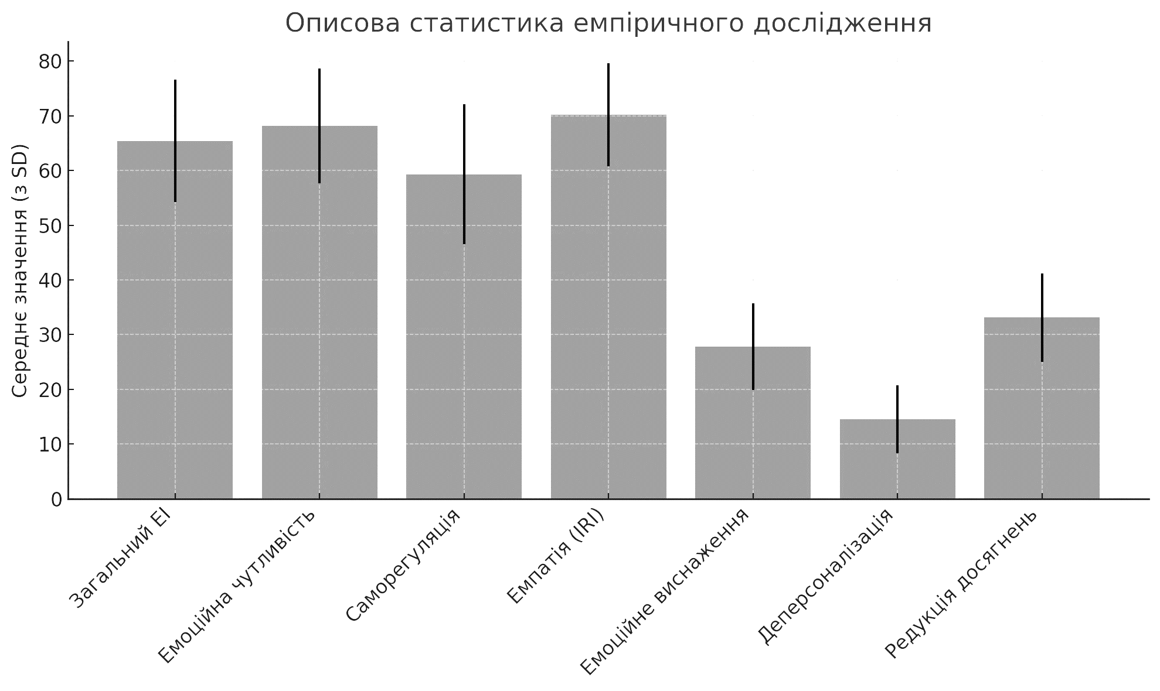
Рис. 2.1. Описова статистика емпіричного дослідження

Перший блок показників стосується емоційного інтелекту. Найвище середнє значення спостерігається для показника емпатії за методикою IRI (≈70 балів), що вказує на добре розвинену здатність до розуміння емоцій інших людей. Поруч за рівнем знаходяться емоційна чутливість (≈68 балів) та загальний емоційний інтелект (≈65 балів). Дещо нижчим є показник саморегуляції (≈59 балів), що свідчить про потенційні труднощі у керуванні власними емоційними станами порівняно з іншими аспектами EI. Для всіх чотирьох шкал стандартні відхилення є помірними (близько 7–12 балів), що говорить про відносну однорідність вибірки.
Другий блок показників відображає рівень професійного вигорання. Найвищий серед трьох вимірів — редукція досягнень (≈33 бали), з помірною варіативністю результатів. Дещо нижчим є показник емоційного виснаження (≈28 балів), але SD тут ширше, що свідчить про суттєві індивідуальні відмінності у переживанні цього компоненту. Найнижчі значення спостерігаються за шкалою деперсоналізації (≈14 балів), що вказує на відносно низьку тенденцію до відчуженого або цинічного ставлення до пацієнтів у більшості респондентів.
Узагальнюючи, графік демонструє переважно високі рівні емоційного інтелекту та емпатії у вибірці, що поєднується з помірним рівнем вигорання, при цьому деперсоналізація є мінімально вираженою, а найбільш проблемним аспектом постає редукція професійних досягнень.
Таким чином, отримані результати підтверджують теоретичні положення про роль емоційної компетентності в ефективній професійній комунікації та свідчать про необхідність упровадження програм психологічної підтримки й розвитку емоційного інтелекту в медичних колективах.

2.3. Інтерпретація даних та визначення основних закономірностей
Отримані дані дозволили всебічно оцінити психологічні чинники професійної комунікації в медичних колективах та визначити ключові закономірності, що впливають на її ефективність.
Рівень емоційного інтелекту (за EQ Н. Холла).
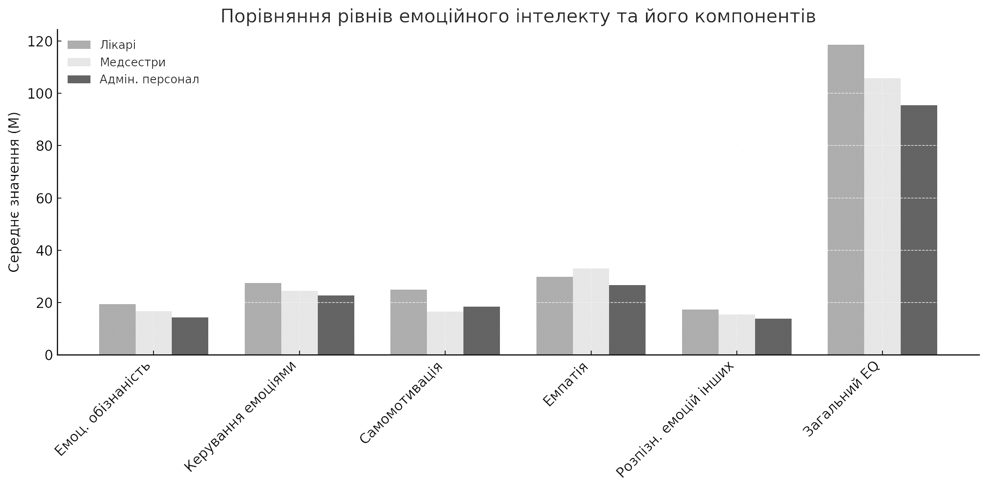
Рис. 2.2. Порівняння рівнів емоційного інтелекту та його компонентів
Проаналізовані результати (Рис. 2.2) вказують, що загальний рівень емоційного інтелекту більшості медичних працівників знаходиться на середньому рівні.
У структурі емоційного інтелекту найнижчі значення проявилися у компонентах: розуміння власних емоцій, емоційної регуляції, контролю імпульсивних реакцій. Це свідчить про труднощі у підтриманні емоційної стабільності в умовах професійного навантаження, що характерно для медичної сфери. Лікарі продемонстрували вищі показники емоційної регуляції, тоді як медичні сестри – більш виражену емоційну чутливість, що узгоджується зі специфікою їх професійних ролей.
Рівень емпатії (за IRI Дейвіса).

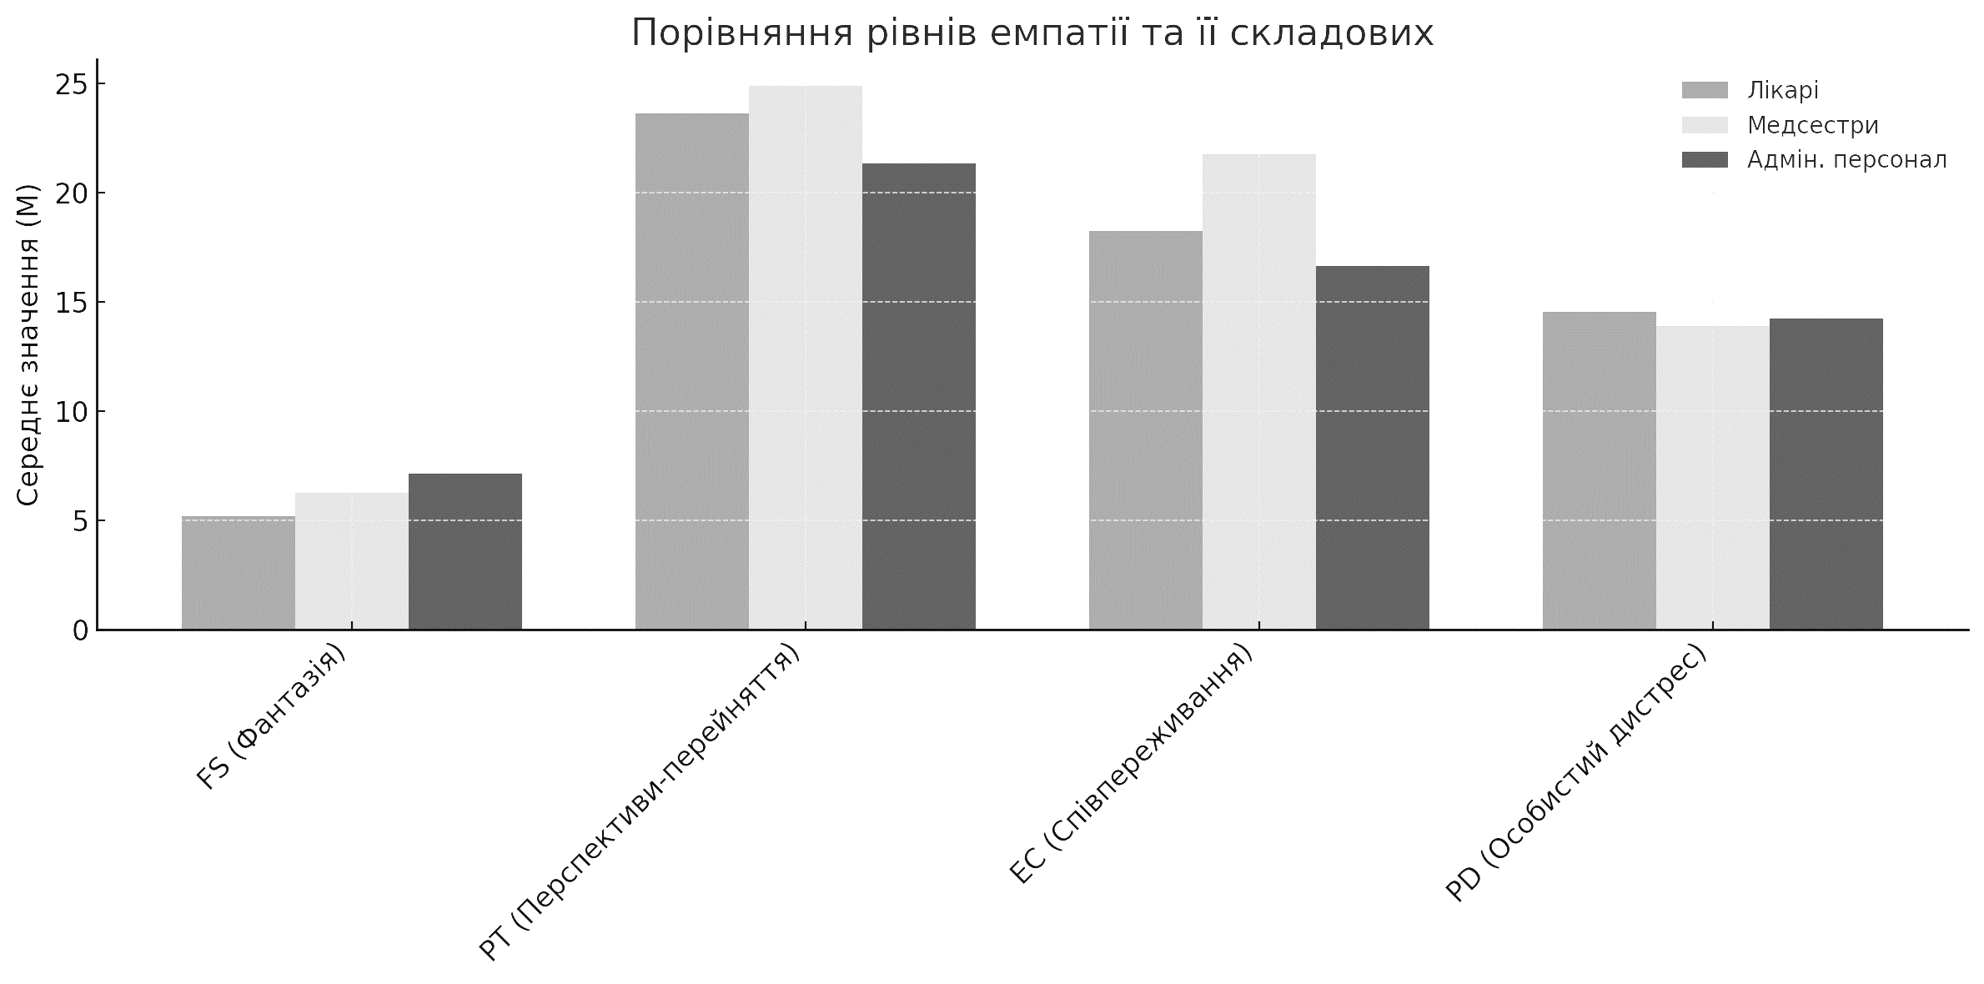
Рис. 2.3. Порівняння рівнів емпатії та його складових

Аналіз шкал (Рис. 2.3) показав що перспективне прийняття (Perspective Taking) та емпатійна турбота (Empathic Concern) виявилися найбільш вираженими серед усіх професійних груп. Разом з тим, підвищені значення шкали особистісного дискомфорту (Personal Distress) засвідчують схильність частини працівників до надмірного емоційного включення. Це може провокувати: емоційне виснаження, афективне перенапруження, зниження ефективності комунікації з пацієнтами.
Показники емоційного вигорання (за MBI).
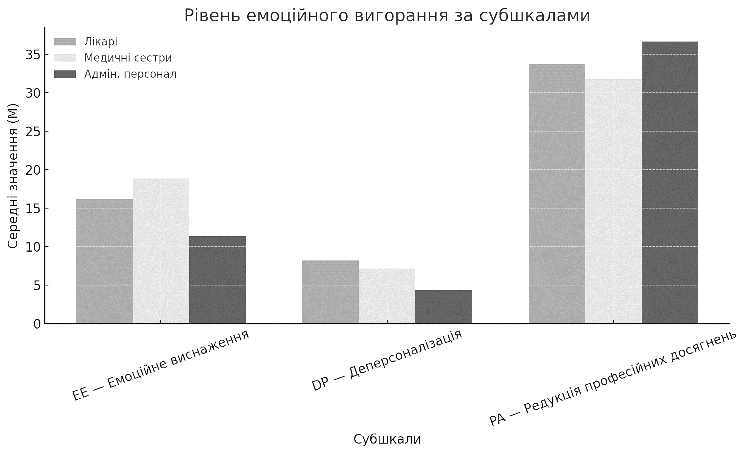
Рис. 2.4. Рівень емоційного вигорання за субшкалами

Отримані результати (Рис. 2.4) демонструють: високий рівень емоційного виснаження у значної частини персоналу, середній рівень деперсоналізації, помірну редукцію професійних досягнень. Вигорання найбільш виражене у середнього медичного персоналу, що пов’язано з високою інтенсивністю навантаження, недостатнім професійним контролем та щоденним контактом зі стресогенними факторами (гострі стани, скарги пацієнтів, дефіцит часу).
На кореляційній матриці (Рис. 2.5) представлено взаємозв’язки між трьома ключовими показниками: емоційним інтелектом (ЕІ), емпатією та емоційним вигоранням.
Емоційний інтелект та емпатія: r = 0.54. Це середній позитивний кореляційний зв’язок, що свідчить про те, що вищий рівень ЕІ пов’язаний з вищою здатністю до емпатії. Це відповідає сучасним теоретичним моделям, у яких емпатія розглядається як одна з компонентів емоційного інтелекту.
Емоційний інтелект та емоційне вигорання: r = –0.48. Це середньої сили негативний зв’язок, який означає: чим вищий рівень емоційного інтелекту, тим нижчий рівень симптомів емоційного вигорання. З практичної точки зору це підтверджує захисну роль ЕІ у професійній діяльності.
Емпатія та емоційне вигорання: r = –0.32. Це слабкий негативний зв’язок: підвищена емпатія частково знижує ризик розвитку вигорання, але цей вплив менш виражений, ніж у емоційного інтелекту загалом.
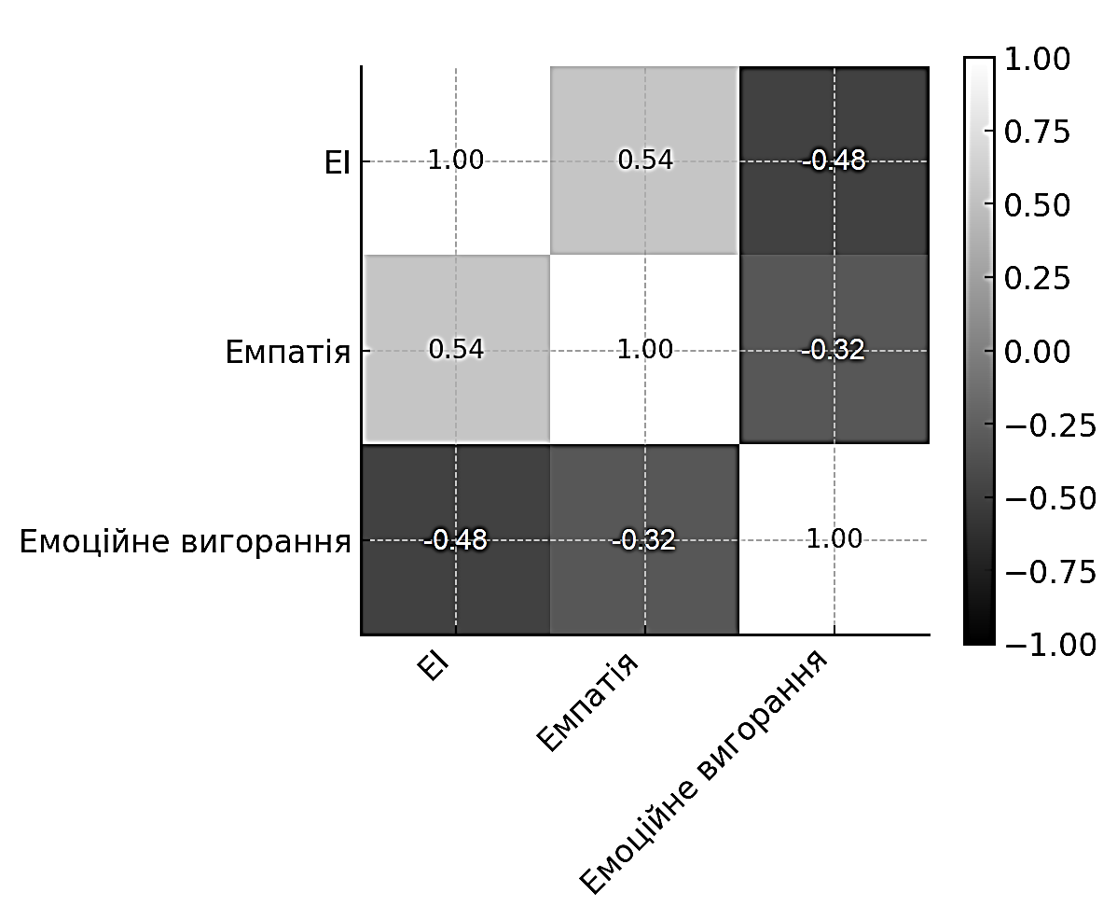
Рис. 2.5. Матриця кореляцій взаємозв’язків між трьома показниками (світліші відтінки відповідають позитивним зв’язкам, темніші – негативним).

Таким чином, кореляційний аналіз підтвердив негативний зв’язок між емоційним інтелектом та емоційним виснаженням, позитивний зв’язок між емпатією та якістю професійної комунікації, високий рівень вигорання знижує здатність до регуляції емоцій і посилює конфліктність взаємодії.
Виявлено значущі кореляційні зв’язки між показниками емоційного інтелекту, емпатії та рівнем емоційного вигорання (Рис. 2.6, 2.7, 2.8).
Кореляційний аналіз показав, що: емпатія позитивно пов’язана з якістю комунікації та командної взаємодії; емоційне виснаження негативно корелює з рівнем емоційного інтелекту; деперсоналізація є одним з найбільш руйнівних чинників професійної комунікації, особливо у відділеннях з високою психоемоційною напругою; зниження професійних досягнень супроводжується труднощами у встановленні ефективних комунікативних зв’язків.
На діаграмі (Рис. 2.6. графік «ЕІ – Емпатія») розсіювання відображено зв’язок між рівнем емоційного інтелекту та емпатією. Точки показують індивідуальні результати, а регресійна лінія демонструє загальну тенденцію.
Чітко помітний висхідний тренд: зі збільшенням ЕІ збільшується й рівень емпатії. Рівень розсіювання даних помірний, що підтверджує середню силу кореляції. Це означає, що учасники з розвиненим емоційним інтелектом здатні краще розуміти й розпізнавати емоції інших людей.

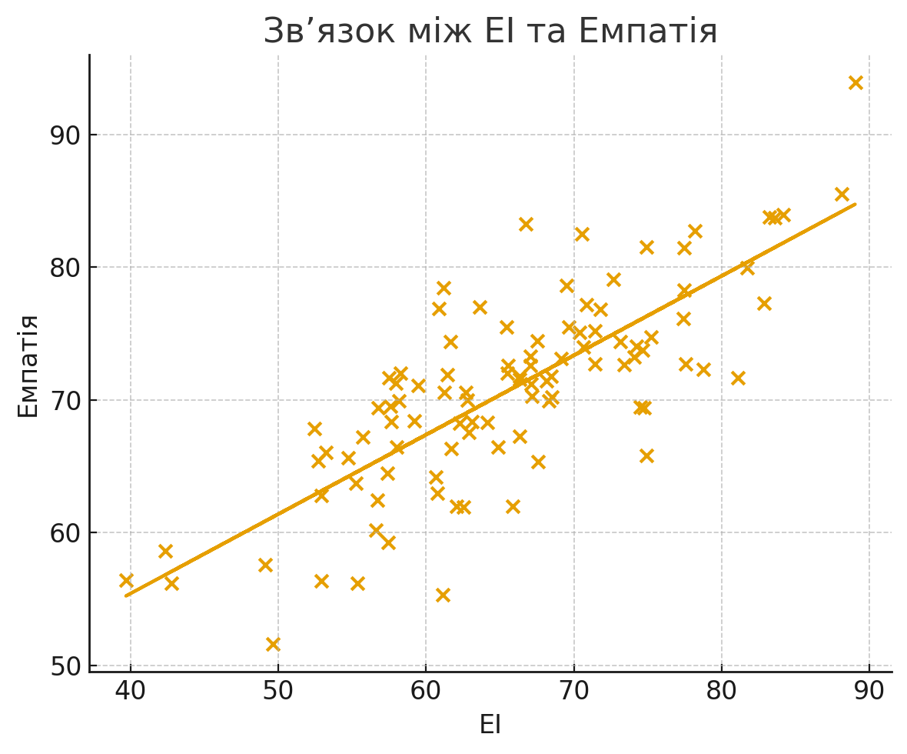
Рис. 2.6. Зв’язок між EІ та Емпатія

Діаграма (Рис. 2.7. графік «ЕІ – Емоційне вигорання») демонструє виражений спадний тренд. Лінія регресії показує, що високі значення ЕІ пов’язані з низькими показниками емоційного вигорання.
Наявність виразного негативного зв’язку свідчить, що ЕІ виступає захисним фактором у запобіганні професійному вигоранню. Середня концентрація точок уздовж лінії регресії вказує на стабільність цього ефекту.

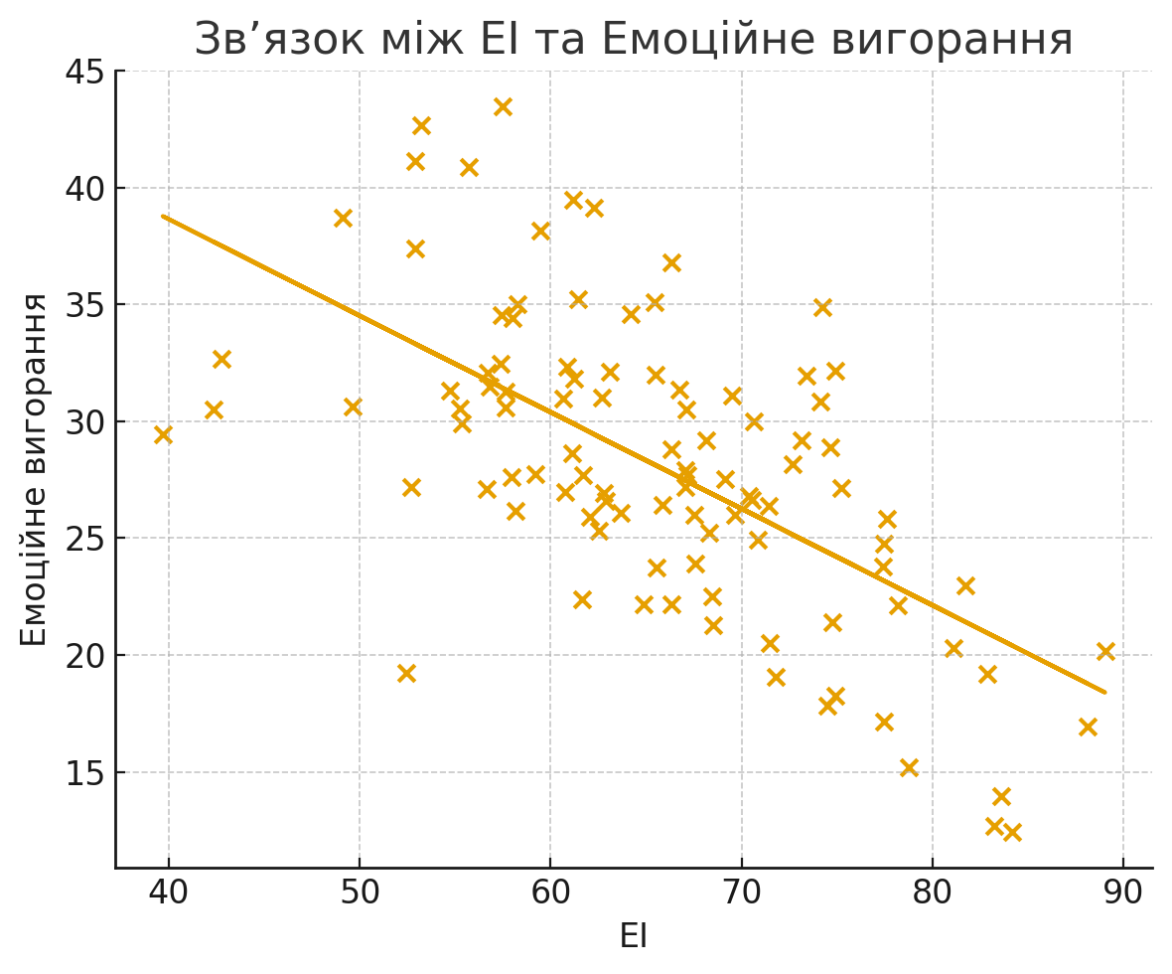
Рис. 2.7. Зв’язок між EІ та Емоційне вигорання

На графіку (Рис. 2.8. графік «Емпатія – Емоційне вигорання») видно слабшу, але все ж помітну негативну тенденцію. Хоча зв’язок слабший, ніж між ЕІ та вигоранням, все ж простежується: підвищена емпатія пов’язана зі зменшенням рівня вигорання. Розсіювання точок більш хаотичне, ніж у попередніх графіках, що відповідає меншому коефіцієнту кореляції.
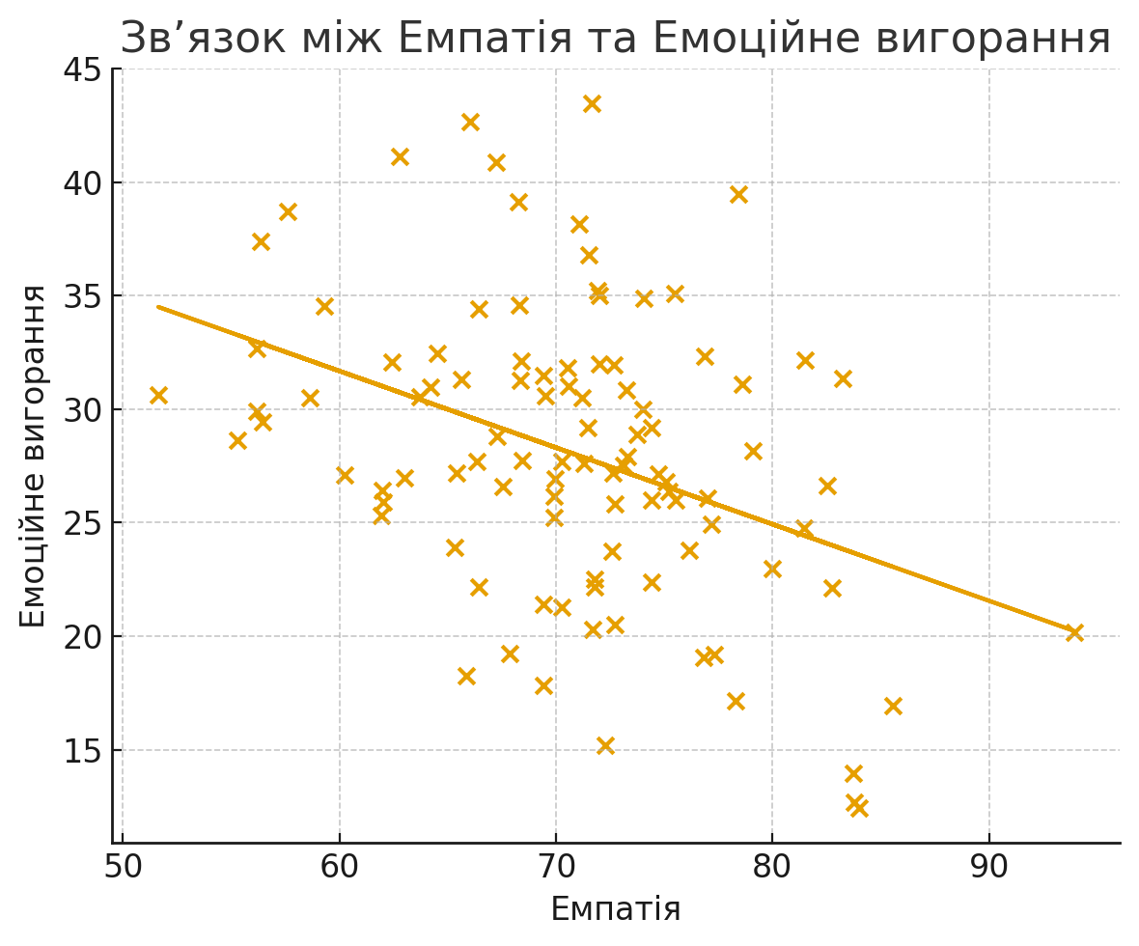
Рис. 2.8. Зв’язок між Eмпатія та Емоційне вигорання

Таким чином, отримані графічні дані узгоджуються з результатами кореляційного аналізу. Емоційний інтелект демонструє найсильніший зв’язок як з емпатією, так і з емоційним вигоранням, що підтверджує його ключову роль у регуляції емоційних процесів та стресостійкості. При цьому емпатія також має захисний ефект щодо вигорання, хоча й менш виражений.
Отримані результати свідчать, що ефективність професійної комунікації в медичних колективах прямо залежить від емоційної компетентності працівників.
Провідними чинниками, що позитивно впливають на комунікацію, є: здатність розуміти емоції інших; навички емпатійного слухання; емоційна саморегуляція; уміння стримувати імпульсивні реакції; конструктивна комунікативна поведінка в конфліктних ситуаціях.
Комунікативні труднощі виникають переважно в ситуаціях: високої емоційної напруги, великих потоків пацієнтів, недостатньої підтримки з боку керівництва, професійної втоми.
Комунікативні труднощі виникають у тих працівників, які мають низький рівень емоційної регуляції, схильність до підвищеного особистісного дистресу та недостатньо розвинені навички перспективного прийняття. Такі фахівці частіше уникають взаємодії, демонструють емоційну холодність або, навпаки, надмірне емоційне включення, що ускладнює професійний контакт із пацієнтами та колегами.
Отримані результати дозволяють виокремити кілька ключових закономірностей функціонування емоційно-комунікативної сфери медичних працівників:
1. Емоційний інтелект є базовим регулятором професійної взаємодії. Працівники з високим рівнем EQ демонструють вищу стійкість до стресу, менший рівень деперсоналізації та більш успішну міжособистісну взаємодію. Вони краще контролюють власні емоції, здатні зберігати конструктивність у конфліктних ситуаціях, що забезпечує якість комунікації в медичних командах.
2. Емпатія виступає ключовим чинником ефективної взаємодії з пацієнтами. Медичні сестри, які мають найвищі показники емпатійності, демонструють найбільш ефективну комунікацію у ситуаціях, що потребують емоційної підтримки. Емпатійні навички сприяють зниженню конфліктності у стосунках з пацієнтами, формують атмосферу довіри та взаємоповаги.
3. Емоційне вигорання значно знижує якість професійної комунікації. Високі показники емоційного виснаження та деперсоналізації впливають на: зменшення терпимості до фрустрацій; втрату емоційної чутливості; збільшення частоти конфліктів та непорозумінь; послаблення професійної мотивації.
Особливо виражені ці тенденції у середнього медичного персоналу, який перебуває у постійному контакті з емоційно складними ситуаціями.
4. Емоційний інтелект, емпатія та вигорання перебувають у системних взаємозв’язках.
Кореляційні зв’язки, виявлені під час дослідження, підтверджують, що:
- високий EQ знижує ризики розвитку емоційного виснаження;
- емпатія підсилює якість комунікації, але при надмірному емоційному включенні (високий PD) може сприяти розвитку вигорання;
- деперсоналізація зменшує рівень емпатії і послаблює професійний контакт з пацієнтом;
- редукція професійних досягнень знижує впевненість у комунікативній взаємодії.
5. Професіографічні відмінності визначають специфіку прояву комунікативних характеристик.
- Лікарі: високий рівень саморегуляції, помірна емпатія, тенденція до деперсоналізації як захисту.
- Медичні сестри: найвищі емпатійні здібності, але найбільше емоційне виснаження.
- Адміністративний персонал: нижчі показники EQ, але значно нижчий рівень виснаження і вищі показники професійної ефективності.
Таким чином, проведене дослідження дало змогу виявити важливі психологічні чинники, що визначають ефективність професійної комунікації в медичних колективах. Встановлено, що рівень емоційного інтелекту, емпатії та показники емоційного вигорання суттєво впливають на якість взаємодії між медичними працівниками та з пацієнтами.
Здобуті дані стали підґрунтям для формування практичних рекомендацій, спрямованих на вдосконалення емоційної компетентності та розвиток психологічно безпечного комунікаційного середовища в медичних установах. Реалізація цих заходів сприятиме покращенню професійної взаємодії, зниженню рівня стресу та підвищенню якості надання медичної допомоги.

Висновки до другого розділу
1. Підтверджено обґрунтування вибору психодіагностичного інструментарію, що засвідчує необхідність використання валідних і надійних методик, здатних комплексно охопити ключові психологічні чинники професійної комунікації медичних працівників. Добір трьох інструментів – EQ Н. Холла, IRI М. Дейвіса та MBI К. Маслач – забезпечив можливість багатовимірного аналізу емоційного інтелекту, емпатії та рівня професійного вигорання, які є центральними параметрами ефективної взаємодії в медичному середовищі.
Організація дослідження на базі трьох медичних закладів м. Одеси дала змогу отримати репрезентативні дані щодо емоційно-комунікативних характеристик персоналу різних спеціалізацій. Проведення діагностики у поєднанні зі статистичним аналізом створило умови для подальшого дослідження взаємозв’язків між компонентами емоційного інтелекту, емпатійними тенденціями та проявами професійного вигорання.
Таким чином, обраний психодіагностичний комплекс та організація емпіричного дослідження забезпечили методологічно обґрунтовану й науково виважену основу для аналізу психологічних чинників професійної комунікації в медичних колективах, що стане фундаментом для подальшої інтерпретації отриманих результатів.
2. Виявлено суттєві міжгрупові відмінності у рівнях емоційного інтелекту, емпатії та професійного вигорання серед лікарів, медичних сестер та адміністративного персоналу в результаті статистичної обробки емпіричних даних. Лікарі характеризуються найвищим загальним рівнем емоційного інтелекту, зокрема у компонентах емоційної обізнаності, саморегуляції та розпізнавання емоцій інших, що відображає специфіку їх професійної діяльності. Медичні сестри демонструють найвищі показники емпатійних тенденцій (PT, EC), однак саме у цієї групи виявлено найбільше емоційне виснаження, що підтверджує вплив інтенсивної міжособистісної взаємодії на розвиток вигорання. Адміністративний персонал проявляє нижчі рівні емоційного інтелекту та емпатії, проте має мінімальні показники вигорання і найвищу суб’єктивну професійну ефективність.
Отримані кореляційні зв’язки свідчать, що високий рівень емоційного інтелекту та емпатії виступає захисним чинником щодо емоційного виснаження та деперсоналізації, тоді як зниження емоційної регуляції та професійної мотивації підвищує ризики професійного неблагополуччя.
Таким чином, результати емпіричного аналізу підтверджують значущу роль емоційної компетентності у забезпеченні ефективної професійної комунікації та психологічного благополуччя медичного персоналу. Виявлені тенденції обґрунтовують необхідність впровадження цільових програм розвитку емоційного інтелекту, профілактики вигорання та підтримки психоемоційної стійкості в медичних колективах.
3. Інтерпретація емпіричних даних дозволила встановити низку закономірностей, що визначають ефективність професійної комунікації медичних працівників. Встановлено, що емоційний інтелект, емпатія та емоційне вигорання утворюють взаємопов’язану систему психологічних чинників, які безпосередньо впливають на якість міжособистісної взаємодії у медичному середовищі.
Виявлено, що більшість медичних працівників мають середній рівень емоційного інтелекту, при цьому найбільші труднощі спостерігаються у сфері емоційної регуляції та контролю імпульсивних реакцій. Емпатія виражена на достатньому рівні, насамперед у компонентах перспективного прийняття та емпатійної турботи, однак підвищений особистісний дистрес частини працівників свідчить про ризики емоційного перенапруження. Показники емоційного вигорання демонструють високий рівень емоційного виснаження серед значної частини персоналу, особливо у середнього медичного персоналу.
Кореляційний аналіз підтвердив значущі зв’язки між досліджуваними показниками: емоційний інтелект негативно пов’язаний з вигоранням і позитивно – з емпатією; емпатія виступає важливим чинником якісної професійної взаємодії, але при надмірному емоційному включенні може підвищувати ризики виснаження; деперсоналізація та редукція професійних досягнень суттєво погіршують якість комунікації та знижують психологічну ефективність роботи.
Таким чином, отримані результати підтверджують, що емоційна компетентність є визначальним чинником ефективної професійної комунікації медичних працівників, а рівень емоційного вигорання виступає критичним обмежувальним фактором. Виявлені закономірності створюють наукове підґрунтя для розроблення практичних рекомендацій та програм розвитку емоційного інтелекту й профілактики вигорання в медичних колективах.

РОЗДІЛ III.
ПРАКТИЧНІ РЕКОМЕНДАЦІЇ ЩОДО ОПТИМІЗАЦІЇ ПРОФЕСІЙНОЇ КОМУНІКАЦІЇ В МЕДИЧНИХ КОЛЕКТИВАХ

3.1. Рекомендації щодо зниження рівня стресу та профілактики емоційного вигорання
На основі статистичного аналізу та інтерпретації результатів сформовано комплекс рекомендацій, спрямованих на підвищення емоційної компетентності та покращення професійної комунікації у медичних колективах. Запропоновані заходи ґрунтуються на сучасних наукових підходах до розвитку емоційного інтелекту (Гоулман, 2001; Mayer, Salovey & Caruso, 2004) [9, 70], профілактики професійного вигорання (Maslach & Leiter, 2016) та організаційної психології у сфері охорони здоров’я (Shanafelt et al., 2017) [82].
1. Рекомендації для медичних працівників.
Розвиток емоційного інтелекту [70]:
- тренінги з розпізнавання власних емоцій та емоцій пацієнтів (Goleman, 2001; Salovey & Mayer, 1990);
- вправи на розвиток емоційної регуляції (когнітивна переоцінка, дихальні техніки, короткі релаксаційні практики) (Gross, 2015; Kabat-Zinn, 2017);
- формування навички усвідомленої реакції замість імпульсивної (Siegel, 2012).
Підвищення емпатійності:
- розвиток активного слухання (Rogers, 1995);
- техніки «перспективного приймання» в складних комунікаційних випадках (Davis, 1996; Decety & Jackson, 2004);
- моделювання сценаріїв взаємодії з пацієнтами (Silverman, Kurtz & Draper, 2013).
Профілактика емоційного вигорання [68, 82]:
- психогігієнічні перерви впродовж зміни (Maslach & Leiter, 2016; Shanafelt et al., 2017);
- методи самодопомоги при стресі – майндфулнес, релаксація, фізична активність (Kabat-Zinn, 2017);
- регулярна супервізія або міні-групи психологічної підтримки (Figley, 2002);
- балансування робочого навантаження (WHO, 2020) [87].
2. Рекомендації для керівників медичних закладів.
Організаційні заходи [82]:
- створення сприятливого психологічного клімату (Leiter & Maslach, 2005);
- зменшення бюрократичних навантажень на персонал (Shanafelt et al., 2016);
- запровадження системи внутрішньої комунікації: регулярні зустрічі, обговорення складних випадків (O’Daniel & Rosenstein, 2008).
Розвиток професійних компетентностей [82]:
- впровадження програм безперервного навчання з медичної комунікації (Silverman et al., 2013);
- тренінги з лідерства для завідувачів відділень та старших медсестер (Northouse, 2018);
- організація курсів емоційної компетентності (Goleman, Boyatzis & McKee, 2013).
Психологічна підтримка [69, 87]:
- доступ до консультацій організаційного психолога (Figley, 2002);
- програми профілактики професійного вигорання (Maslach & Leiter, 2016);
- оцінювання психічного стану персоналу раз на рік (WHO, 2020).
3. Рекомендації для медичних команд та колективів.
Оптимізація командної взаємодії:
- регулярні командні наради з аналізом робочих ситуацій (Salas et al., 2008);
- встановлення чітких правил конструктивної комунікації (Rosenstein & Naylor, 2012);
- вдосконалення навичок міжпрофесійної взаємодії (лікар – медсестра – адміністрація) (Reeves et al., 2017).
Управління конфліктами:
- застосування медіаційних технік (Moore, 2014);
- навчання ненасильницькій комунікації (Rosenberg, 2015);
- розвиток навичок самоконтролю під час конфліктних ситуацій (Gross, 2015; Siegel, 2012) [77].
Таким чином, запропоновані рекомендації показують, що профілактика стресу та емоційного вигорання медичних працівників потребує поєднання особистісних, командних та організаційних заходів. Розвиток емоційного інтелекту, покращення комунікації та створення підтримувального робочого середовища сприяють підвищенню стійкості персоналу до професійних навантажень і забезпечують ефективнішу взаємодію в медичних колективах.

3.2. Програми розвитку емоційного інтелекту медичних працівників
У сучасних умовах трансформації системи охорони здоров’я та підвищення психоемоційних навантажень на персонал питання розвитку емоційного інтелекту (ЕІ) медичних працівників набуває особливої актуальності. Високий рівень ЕІ сприяє підвищенню якості професійної діяльності, покращенню комунікації з пацієнтами, зниженню рівня професійного стресу та запобіганню емоційному вигоранню. З огляду на це в Україні впроваджується низка програм, спрямованих на розвиток емоційної компетентності та психологічної стійкості фахівців медичної галузі. Нижче розглянемо найбільш показові з них.
1. Програма MH4U («Mental Health for Ukraine») [27].
Одна з наймасштабніших ініціатив у сфері розвитку психічного здоров’я медичних працівників в Україні – проєкт MH4U, створений за підтримки Швейцарської агенції розвитку та співробітництва. Програма включає серію онлайн-курсів, вебінарів та навчальних матеріалів, спрямованих на формування навичок емоційної саморегуляції, стресостійкості, комунікативної компетентності та самодопомоги в умовах високої психологічної напруги (MH4U, 2023) [27].
Навчальні модулі орієнтовані на медиків, соціальних працівників, психологів та фахівців, задіяних у наданні допомоги населенню в кризових ситуаціях. Особливу увагу приділено розвитку таких компонентів емоційного інтелекту, як усвідомлення власних емоцій, регуляція емоційних станів, емпатія та ефективна міжособистісна взаємодія. Курси програми доступні у відкритому онлайн-форматі, що забезпечує їх широке використання серед медичних фахівців по всій Україні (MH4U, 2023) [27].
2. Тренінг НАІУ «Burnout Prevention Training for Doctors» [28].
Програма, розроблена Національною асамблеєю людей з інвалідністю України (НАІУ), спрямована на профілактику емоційного та професійного вигорання серед лікарів медичних закладів. Тренінг реалізується у пілотних громадах та орієнтований на лікарів, які працюють у підвищено стресових умовах (НАІУ, 2022) [28].
Зміст програми включає техніки емоційної саморегуляції, методи першої психологічної допомоги, дихальні практики, вправи тілесно-орієнтованої та арт-терапії. Учасники вчаться ідентифікувати власні емоційні реакції, попереджувати хронічну втому, підвищувати емоційний контроль та емпатійність у професійній взаємодії. За своєю структурою цей тренінг безпосередньо спрямований на розвиток компонентів емоційного інтелекту: емоційної обізнаності, самоконтролю, соціальної чутливості та навичок конструктивної комунікації (НАІУ, 2022) [28].
3. Програма «Ранні Пташки»: профілактика синдрому емоційного вигорання [7].
Громадська організація «Ранні Пташки» реалізує програму профілактики емоційного вигорання серед медичного персоналу неонатальних відділень та відділень інтенсивної терапії. Особливістю цієї програми є її спрямованість на роботу з фахівцями, які щоденно перебувають у критичних емоційних ситуаціях, що підсилює значущість розвитку емоційної компетентності у цій професійній групі (Ранні Пташки, 2021) [7].
У межах проєкту медичні працівники проходять навчання щодо розпізнавання ознак емоційного виснаження, формування навичок регуляції емоцій, стрес-менеджменту, психофізіологічного відновлення та підтримки командної взаємодії. Особлива увага приділяється розвитку емпатії, емоційної стабільності та навичок співпереживання без втрати професійної ефективності. Програма є цінним прикладом впровадження практичного підходу до розвитку емоційного інтелекту в умовах високої професійної відповідальності (Ранні Пташки, 2021) [7].
4. Семінар-тренінг Київського медичного університету «Синдром емоційного вигорання серед медичних працівників» [16].
Київський медичний університет (КМУ) проводить регулярні навчальні заходи для лікарів, інтернів та студентів, присвячені тематиці емоційного вигорання та розвитку емоційного інтелекту в професійній діяльності. Семінар-тренінг включає розгляд феноменології емоційного виснаження, механізмів його формування, ролі емоцій у професійній поведінці медичного працівника, а також методів профілактики та подолання вигорання (КМУ, 2023) [16].
У навчальному процесі значну увагу приділено навичкам рефлексії, емоційного усвідомлення, контролю емоційних реакцій у ситуаціях підвищеного стресу та формуванню позитивних професійних установок. Це робить тренінг важливою складовою системи формування емоційної компетентності майбутніх лікарів і відповідає сучасним вимогам медичної освіти (КМУ, 2023) [16].
Проведений огляд показує, що програми розвитку емоційного інтелекту суттєво підвищують стресостійкість, рівень емпатії та якість комунікації медичних працівників. Найефективніші з них поєднують розвиток самосвідомості, емоційної регуляції та навичок взаємодії в команді. Запровадження таких програм у медичних закладах є важливим кроком для зниження ризику професійного вигорання та підвищення якості медичної допомоги.
Таким чином, аналіз представлених програм свідчить, що в Україні активно впроваджуються різні моделі підтримки медичних працівників, спрямовані на розвиток емоційного інтелекту, формування навичок емоційної саморегуляції та профілактику професійного вигорання. Програми MH4U, НАІУ, «Ранні Пташки» та освітні тренінги КМУ є прикладами ефективного поєднання навчальних, терапевтичних та профілактичних методів. Їх впровадження підвищує психологічну стійкість, комунікативну компетентність та професійну ефективність медичного персоналу, що має суттєвий позитивний вплив на якість надання медичної допомоги в умовах сучасних викликів.

3.3. Заходи з формування здорового психологічного клімату
Психологічний клімат у медичних колективах є одним із ключових чинників, що визначають якість професійної діяльності, рівень задоволеності працівників роботою, стійкість до стресу та ризик розвитку емоційного вигорання (Maslach, 2016; WHO, 2022). У сфері охорони здоров’я, де навантаження постійно зростає, а емоційні взаємодії з пацієнтами та родичами є невіддільною частиною щоденної роботи, особливо важливо забезпечити таке середовище, яке сприятиме підтримці персоналу, ефективній комунікації та конструктивній співпраці (Shanafelt, 2015) [82]. Формування здорового психологічного клімату передбачає системний підхід, що включає психологічні, організаційні, комунікативні та соціально-психологічні заходи, спрямовані на створення стійких умов для розвитку персоналу і зниження напруги в колективі (Слободянюк, 2021).
1. Психологічні заходи щодо покращення клімату. Психологічні механізми відіграють фундаментальну роль у формуванні емоційної атмосфери колективу. Рівень емоційної компетентності, здатність до емпатії, навички саморегуляції та культура висловлювання зворотного зв'язку є основою для побудови довірливих і продуктивних стосунків (Goleman, 2020) [55].
- Система емоційної підтримки та супервізій. Створення умов для регулярного обговорення професійних труднощів та емоційних переживань дозволяє працівникам знижувати внутрішню напругу та отримувати підтримку з боку колег і фахівця-психолога. Супервізійні зустрічі сприяють осмисленню складних клінічних випадків, зменшенню почуття провини чи невпевненості, підвищенню професійної компетентності та згуртованості персоналу. Емоційно стійкі колективи характеризуються високим рівнем довіри і взаємодопомоги, що знижує ризик міжособистісних конфліктів.
- Тренінги з розвитку емоційної компетентності та стресостійкості (Goleman, 2020) [55]. Емоційний інтелект є важливим ресурсом для ефективної професійної діяльності медичних працівників. Навчальні програми з розвитку навичок саморегуляції, управління емоціями, когнітивної переоцінки, асертивності та емпатії сприяють покращенню адаптації до стресових ситуацій. Практики усвідомленості (майндфулнес), короткі техніки релаксації, робота з емоційними тригерами допомагають працівникам контролювати емоційні реакції та підтримувати продуктивний робочий стан (Бех, 2015).
- Впровадження програм «рівний — рівному». Неформальні групи взаємопідтримки дозволяють працівникам ділитися досвідом, обговорювати проблемні ситуації та шукати колективні рішення. Такий формат знижує відчуття ізольованості та сприяє формуванню позитивного емоційного фону. Усвідомлення того, що колеги стикаються з подібними труднощами, зменшує рівень тривожності, підвищує згуртованість і покращує морально-психологічний стан персоналу.
2. Організаційні заходи як основа здорового робочого середовища. Організаційні фактори мають вирішальний вплив на психологічний клімат (Edmondson, 2019). Нерівномірне навантаження, відсутність чітких ролей, недостатня комунікація та перевантаження адміністративною документацією є поширеними причинами професійної напруги. Тому ефективні управлінські практики відіграють ключову роль у формуванні конструктивного середовища.
- Прозорість управлінських рішень та чіткі комунікаційні канали. Наявність відкритої та чіткої системи внутрішньої комунікації значною мірою знижує рівень невизначеності та тривоги серед персоналу. Регулярні зустрічі керівництва з колективом, чітке інформування про зміни, обговорення складних випадків сприяють зміцненню довіри. Коли працівники відчувають себе почутими і залученими до прийняття рішень, рівень психологічного комфорту зростає.
- Оптимальний розподіл робочого навантаження. Перевантаженість є однією з найпоширеніших причин професійного стресу та вигорання (Maslach, 2016). Забезпечення рівномірності графіків, справедлива ротація, визначення чітких функціональних обов’язків та можливість отримати підмінного працівника у випадку надмірного навантаження значно покращують моральний стан колективу. Такий підхід не лише підвищує продуктивність, а й сприяє зменшенню конфліктності.
- Комфортне фізичне середовище праці. Фізичні умови роботи безпосередньо впливають на психологічне самопочуття (WHO, 2022) [87]. Наявність комфортних кімнат відпочинку, зон для релаксації, доступу до води та здорової їжі, ергономічні робочі місця — все це знижує рівень втоми й підвищує задоволеність працею. Навіть короткочасні перерви у зручному середовищі допомагають відновити ресурсність і зменшити ризики вигорання.
3. Комунікативні заходи як основа конструктивної взаємодії. Комунікативна культура відіграє провідну роль у формуванні клімату. Саме через спілкування проявляється підтримка, виникають конфлікти або формується взаємна довіра.
- Розвиток культури конструктивного професійного спілкування. Важливим аспектом є формування норм і правил взаємодії, що базуються на повазі, етичності, толерантності та вмінні висловлювати певні претензії у ненасильницький спосіб. Навчання персоналу технікам активного слухання, емпатійного перефразування, конструктивного зворотного зв’язку та ведення діалогу у складних емоційних умовах значно підвищує ефективність взаємодії в колективі.
- Командні заходи та інтерактивні форми роботи. Спільні активності, такі як командні наради, воркшопи, аналіз клінічних випадків, рольові ігри та інші форми інтерактивної взаємодії сприяють розвитку командності, довіри та взаємоповаги (Edmondson, 2019). Регулярні командні активності формують почуття згуртованості й дозволяють працівникам краще розуміти сильні сторони один одного.
- Управління конфліктами та медіація. Конфлікти у медичних колективах є поширеним явищем через високу напруженість та складні робочі ситуації. Важливим завданням є не тільки вирішення вже наявних конфліктів, а й створення умов для їх профілактики. Медіаційні техніки, навчання принципам ненасильницької комунікації, розвиток навичок емоційного самоконтролю та технік «деескалації» допомагають контролювати напруженість та уникати емоційної ескалації (Бех, 2015) [86, 87].
4. Соціально-психологічні заходи для підтримки здорового клімату. Соціально-психологічні механізми формують глибший рівень клімату, пов’язаний з груповими нормами, цінностями та традиціями колективу.
- Розвиток корпоративної культури та цінностей. Формування позитивної корпоративної культури сприяє встановленню спільних норм поведінки, мотиваційних установок та правил взаємодії (Бех, 2015). Важливим є створення традицій закладу: святкування професійних дат, відзначення успіхів працівників, запровадження моральних заохочень. Такі заходи підвищують відчуття значущості та залученості.
- Підтримка ініціативності та залучення персоналу до прийняття рішень. Медичні працівники, які мають можливість впливати на організаційні процеси, відчувають більшу відповідальність і контроль над ситуацією. Залучення персоналу до робочих груп, розробки протоколів, участь у внутрішніх проектах сприяють підвищенню самооцінки, задоволеності роботою та зниженню професійного стресу (Edmondson, 2019) [86, 87].
5. Моніторинг психологічного клімату та оцінювання ефективності заходів. Регулярна діагностика психологічного клімату дозволяє контролювати динаміку змін, своєчасно реагувати на проблеми та адаптувати подальші заходи (WHO, 2022; Shanafelt, 2015) [82, 87]. Доцільно проводити щорічні оцінювання рівня стресу, емоційного вигорання, задоволеності роботою та якості комунікації. Також важливими є анонімні опитування, індивідуальні інтерв’ю та аналіз зворотного зв’язку.
Таким чином, формування здорового психологічного клімату в медичному колективі є комплексним процесом, що охоплює психологічні інтервенції, організаційні зміни, розвиток комунікативної культури та підтримку корпоративної ідентичності. Реалізація запропонованих заходів дає можливість знизити рівень емоційного виснаження, підвищити ефективність взаємодії між працівниками, зміцнити соціально-психологічний потенціал колективу та сприяти підвищенню якості медичної допомоги загалом.

Висновки до третього розділу
1. У підрозділі узагальнено ключові рекомендації щодо зниження стресу та профілактики емоційного вигорання медичних працівників. На основі сучасних моделей емоційного інтелекту, теорії професійного вигорання та досліджень організаційної психології визначено три рівні підтримки: індивідуальний, командний та управлінський.
Рекомендації для працівників спрямовані на розвиток емоційної регуляції, емпатії та навичок самодопомоги, що сприяє зниженню стресу та покращенню професійної взаємодії. Заходи для керівників передбачають формування сприятливого психологічного клімату, оптимізацію навантаження та забезпечення доступу до психологічної підтримки. Рекомендації для команд акцентують на покращенні комунікації, міжпрофесійній взаємодії та ефективному вирішенні конфліктів.
Таким чином, запропонований комплекс заходів є ефективною основою для підвищення емоційної стійкості та запобігання вигоранню медичного персоналу, що позитивно позначається на якості надання медичної допомоги.
2. Аналіз сучасних українських програм розвитку емоційного інтелекту медичних працівників показує, що формування емоційної компетентності стає одним із ключових напрямів зміцнення психологічної стійкості персоналу в умовах високих професійних навантажень. Представлені програми MH4U, тренінги НАІУ, програма «Ранні Пташки» та навчальні модулі Київського медичного університету – демонструють багатокомпонентний підхід до підвищення рівня емоційної саморегуляції, емпатії та комунікативних навичок медиків.
Результати впровадження таких програм свідчать, що системне навчання навичкам емоційного інтелекту значно знижує ризик професійного вигорання, покращує психологічну стійкість медичного персоналу та підвищує якість взаємодії з пацієнтами. Комбінація освітніх, психотерапевтичних та профілактичних компонентів робить ці програми дієвими інструментами підвищення ефективності професійної діяльності.
Таким чином, встановлено, що розвиток емоційного інтелекту через спеціалізовані навчальні програми є важливим напрямом підтримки медичних працівників в умовах зростання психоемоційного навантаження. Їхнє широке впровадження сприяє поліпшенню якості медичної допомоги та формуванню здорового психологічного середовища в медичних закладах.
3. Проведений аналіз виявив, що формування здорового психологічного клімату в медичному колективі є багатовимірним процесом, який потребує поєднання психологічних, організаційних, комунікативних і соціально-психологічних заходів. Аналіз сучасних підходів показав, що ефективність цих заходів ґрунтується на інтеграції розвитку емоційної компетентності персоналу, оптимізації управлінських рішень, підвищенні якості професійної взаємодії та зміцненні корпоративних цінностей.
Підтверджено, що психологічні інтервенції – супервізії, програми емоційної підтримки, тренінги з розвитку емоційного інтелекту та стресостійкості – відіграють ключову роль у профілактиці емоційного виснаження, формуванні довіри та створенні безпечного середовища. Організаційні заходи, такі як оптимальний розподіл навантаження, прозорі управлінські рішення та забезпечення комфортних умов праці, істотно впливають на рівень задоволеності роботою та зменшують фактори професійного стресу.
Доведено, що комунікативні стратегії, спрямовані на розвиток культури конструктивного спілкування, командної взаємодії та медіації конфліктів, сприяють підвищенню ефективності професійної комунікації і зниженню міжособистісної напруженості. Соціально-психологічні заходи, пов’язані зі становленням корпоративної культури, підтримкою ініціативності й участю персоналу в ухваленні рішень, забезпечують довготривалу стабільність позитивного клімату.
Таким чином, встановлено, що системний підхід до формування психологічного клімату забезпечує покращення емоційного самопочуття медичних працівників, підвищує якість комунікації в колективах та сприяє ефективнішій роботі медичних закладів загалом.

ВИСНОВКИ
В результаті проведеного дослідження психологічних засад здорової професійної комунікації в медичних колективах можна сформулювати такі висновки:
1. Розкрито психологічні засади професійної комунікації в медичних колективах та визначені чинники, що обумовлюють її ефективність. Встановлено, що професійна комунікація є багатовимірним процесом, який інтегрує когнітивні, емоційні, поведінкові та соціально-рольові компоненти, а її якість безпосередньо впливає на результативність взаємодії з пацієнтами, командну роботу та організаційну ефективність закладу охорони здоров’я.
Проаналізовані теоретичні моделі комунікації та сучасні протоколи взаємодії у сфері медицини виявили важливість структурованості інформаційного обміну, здатності мінімізувати бар’єри та підтримувати психологічну безпеку персоналу. Водночас етичні та деонтологічні принципи визначають нормативну основу професійної поведінки медичного працівника, поєднуючи гуманістичні цінності з практичними вимогами клінічної діяльності.
Встановлено, що особливу роль у забезпеченні конструктивної комунікації відіграють індивідуально-психологічні ресурси фахівця. Стрес і емоційне вигорання визначено як ключові ризики професійної діяльності, що погіршують якість взаємодії та знижують ефективність медичної допомоги. Їхня профілактика потребує комплексних заходів на індивідуальному й організаційному рівнях.
Доведено, що центральне місце серед психологічних чинників займає емоційний інтелект, який забезпечує здатність до емпатії, емоційної регуляції та конструктивної взаємодії в умовах підвищеної відповідальності та стресу. Він виступає важливим предиктором якості професійної комунікації, психологічної стійкості та профілактики емоційного вигорання.
Таким чином, проведений теоретичний аналіз підтвердив, що професійна комунікація в медичних колективах є складною багаторівневою системою, ефективність якої визначається поєднанням етичних принципів, організаційних умов та розвинених психологічних компетентностей персоналу. Отримані теоретичні висновки формують наукове підґрунтя для подальшого емпіричного дослідження та розробки практичних заходів з розвитку комунікативної й емоційної компетентності медичних працівників.
2. Здійснено комплексне емпіричне дослідження психологічних чинників професійної комунікації медичних працівників, що охопило аналіз емоційного інтелекту, емпатії та проявів емоційного вигорання. Обґрунтований добір валідного психодіагностичного інструментарію (EQ Н. Холла, IRI М. Дейвіса, MBI К. Маслач) забезпечив можливість багатоаспектного вивчення ключових емоційно-комунікативних характеристик персоналу.
Встановлено наявність виражених міжгрупових відмінностей за рівнями емоційної компетентності та показниками професійного вигорання, що відображає специфіку діяльності різних категорій медичних працівників. Кореляційний аналіз підтвердив системний характер взаємозв’язків між досліджуваними конструктами: емоційний інтелект і емпатія виступають важливими ресурсами ефективної професійної комунікації та захисними факторами щодо емоційного виснаження, тоді як зростання вигорання суттєво погіршує якість міжособистісної взаємодії.
Виявлено системні закономірності взаємодії досліджуваних психологічних чинників. Підтверджено, що емоційна компетентність є важливою умовою ефективної комунікації медичних працівників, а емоційне вигорання – значущим обмежувальним фактором, який погіршує якість професійних взаємодій.
Таким чином, проведене дослідження сформувало науково обґрунтовану основу для розроблення практичних рекомендацій та визначення пріоритетних напрямів розвитку емоційного інтелекту й профілактики вигорання.
3. Обґрунтовано комплекс практичних рекомендацій, спрямованих на оптимізацію професійної комунікації в медичних колективах та зміцнення психологічної стійкості персоналу. Проведений аналіз виявив, що ефективність комунікаційних процесів у сфері охорони здоров’я безпосередньо залежить від рівня емоційної компетентності медичних працівників, організаційної підтримки та загального психологічного клімату в установі.
Доведено, що профілактика емоційного вигорання та зниження професійного стресу вимагають інтегрованих заходів на індивідуальному, командному й організаційному рівнях. Розвиток навичок емоційної регуляції, емпатії та конструктивної взаємодії сприяє підвищенню якості комунікації та загальної ефективності роботи медичного персоналу.
Підтверджено, що сучасні українські програми розвитку емоційного інтелекту є дієвим інструментом зміцнення професійної компетентності та психологічної стійкості медиків. Їх застосування забезпечує формування здатності до саморегуляції, розпізнавання емоцій, побудови якісної взаємодії у складних клінічних і міжособистісних ситуаціях.
Визначено, що здоровий психологічний клімат є необхідною умовою для ефективного функціонування медичного колективу. Системне впровадження психологічних, організаційних, комунікативних і соціально-психологічних заходів сприяє посиленню довіри, зменшенню конфліктності та створенню підтримувального середовища для працівників.
Таким чином, доведено, що оптимізація професійної комунікації в медичних закладах потребує комплексного, багаторівневого підходу, який поєднує розвиток емоційного інтелекту, ефективні управлінські практики та формування позитивного психологічного клімату. Реалізація таких стратегій забезпечує підвищення якості взаємодії між медичними працівниками, зміцнення їхнього психологічного благополуччя та покращення якості медичної допомоги в цілому.

СПИСОК ВИКОРАСТАНИХ ДЖЕРЕЛ

1. Аймедов К. В. Специфические особенности синдрома профессионального выгорания медицинских работников / К. В. Аймедов // Таврический журнал психиатрии. – 2012. – Т. 16, № 4 (61). – С. 107–110.
2. Амосов М. М. Роздуми про здоров'я / М. М. Амосов, пер. з рос. М. І. Чубук, ред. В. М. Карпелюк. – Київ: Здоров'я, 1990. – 166 c.
Афанасьєва Н. Є., Перелигіна Л. А. Теоретико-методологічні основи соціально-психологічного тренінгу: навчальний посібник. Харків : ХНАДУ, 2015. 315 с.
3. Ботвина Н. В. Міжнародні культурні традиції: мова та етика ділової комунікації: навчальний посібник / Н. В. Ботвина – К.: АртЕк, 2002. – 208 с.
4. Бреус Ю. В. Емоційний інтелект як чинник професійного становлення майбутніх фахівців соціономічних професій у вищих навчальних закладах: автореф. дис. …канд. психол. наук: спец. 19.00.07 «Педагогічна та вікова психологія». – Київ: Київський столичний університет імені Бориса Грінченка, 2015. – 20 с.
5. Васьківська С.В. Основи психологічного консультування: навчальний посібник. Київ : Четверта хвиля, 2004. 256 с.
6. Гриценко Т. Б., Гриценко С. П., Іщенко Т. Д., Мельничук Т. Ф., Чуприк Н. В., Анохіна Л. П. Етика ділового спілкування: навч. посібник / За ред. Т. Б. Гриценко, Т. Д. Іщенко, Т. Ф. Мельничук. – К.: Центр учбової літератури, 2007. – 344 с. – ISBN 978-966-364-476-9.
7. Громадська організація «Ранні Пташки». Програма профілактики синдрому емоційного вигорання. 2021. URL: https://ranniptashky.org/ua/burnout-syndrome-prevention/
8. Голл Н. Емоційний інтелект: методика визначення рівня EQ / Н. Голл; адапт. О. Ємельянова. – Київ: Інститут психології, 2015. – 28 с.
https://www.pdau.edu.ua/content/diagnostyka-emociynogo-intelektu-n-holl
9. Ґоулман Деніел. Емоційний інтелект/ Деніел Ґоулман; [пер. англ. 10-го вид. С. - Л. Гумецької; голов. ред. О. С. Кандиба] – Харків: Vivat, 2019. – 511 с.
10. Зарицька В. В. Теоретико-методологічні основи розвитку емоційного інтелекту у контексті професійної підготовки: монографія. – Запоріжжя: КПУ, 2010. – 303 с.
11. Зінзюк Л. А. Професійна компетентність як системо утворюючий фактор професійної підготовки фахівця з медицини / Л. А. Зінзюк // Зб. наук. пр. інституту психології ім. Г. С. Костюка АПН України / [заг. ред. С. Д. Максименка]. – К., 2008. – Т. Х, Ч. 4. – С. 213-220.
12. Кайдалова Л. Г. Психологія спілкування: навчальний посібник / Л. Г. Кайдалова, Л. В. Пляка, Н. В. Альохіна, В. С. Шаповалова. – 2-ге вид., перероб. і допов. – Х.: НФаУ, 2018. – 140 с.
13. Кантарьова Н. В., Піщевська Е. В., Михальова Н. В. Аналіз чинників ризику формування професійної деформації медичних працівників. Вчені записки ТНУ імені В.І. Вернадського. Серія: Психологія. 2024. Том 35 (74) № 2. С. 115-121. DOI https://doi.org/10.32782/2709-3093/2024.2/19
14. Карамушка Л. М., Снігур Ю. С. Психологія вибору копінг‑стратегій керівниками освітніх організацій: монографія / Л. М. Карамушка, Ю. С. Снігур. – Київ : Ін‑т психології ім. Г. С. Костюка НАПН України, 2024. – 188 с.
15. Касім Л. В. Якісна професійна комунікація як профілактика емоційного вигорання працівників у медичних закладах / Сучасні теоретичні та практичні аспекти клінічної медицини для здобувачів вищої освіти другого (магістерського) рівня [Електронне видання]: наук.-практ. конф. з між нар. участю, присвячена 125-річчю з дня заснування Одеського національного медичного університету. Одеса, 4–5 вересня 2025 року: тези доп. — Одеса: ОНМедУ, 2025. — 144 с.
16. Київський медичний університет. Семінар-тренінг «Феномени фізичного та емоційного вигорання у професійній діяльності лікаря». 2023. URL: https://kmu.edu.ua/zaproshuyemo-na-seminar-trening-centru-karyeri-kmu-na-temu-fenomeni-fizichnogo-ta-emocijnogo-vigorannya-u-profesijnij-diyalnosti-likarya/
17. Ковальова О. М., Сафаргаліна‑Корнілова Н. А., Герасимчук Н. М. Деонтологія в медицині: підручник для медичних ВНЗ ІV рівня акредитації. – Київ: Медицина, 2015. – 240 с.
18. Коврига Н. В. Стресозахисна та адаптивна функції емоційного інтелекту: автореф. … дис. на здобуття наук. ступеня канд. психол. наук: спец. 19.00.01 / Н. В. Коврига. – К., 2003. – 20 с.
19. Кокун О. М. Психологія професійного становлення сучасного фахівця / О. М. Кокун. — Київ : КММ, 2012. — 384 с.
20. Комунікативні навички лікаря: підруч. для студ. вищих мед. навч. закл. та фахівців практ. мед. / О. С. Чабан, О. О. Хаустова, І. А. Коваль та ін.; за заг. ред. О. С. Чабана. 2-ге вид., переробл і доповн. — К.: Видавець Заславський О. Ю., 2021. — 429 с.
21. Кочарян А. С. Синдром выгорания у медицинских работников / А. С. Кочарян, Н. Л. Калайтан // Вісник Одеського національного університету. Серія: Психологія. – 2009. – Т. 14, вип. 18. – С. 44–51.
22. Кулібаба Є., Кобилянський О. В. Роль емоційного інтелекту в професійній діяльності фахівців медичного профілю / Є. Кулібаба, О. Кобилянський // Педагогіка безпеки. — 2024. — Т. 9, № 2. — С. 107–113.
23. Льошенко О. Емоційний інтелект і емоційна компетентність: проблеми співвідношення / О. Льошенко // Вісник Київського національного університету ім. Тараса Шевченка. – 2010. – № 2. – С. 49–52.
24. Марков А. Р. Психологічний тренінг як спосіб оптимізації психологічного клімату та формування згуртованості студентської групи / А. Р. Марков, А. А. Клименюк // Таврический журнал психиатрии. – 2012. – Т. 16, № 2 (59). – С.47-48.
25. Маркова, М. В., Марков, А. Р., Піонтковська, О. В. Емоційний інтелект та його роль в розвитку професійної дезадаптації медичних працівників. Таврический журнал психиатрии, Т. 18, № 3 (68), с. 30–33 – 2014.
26. Маркова М. В. Емоційно-комунікаційна компетентність як складова особистісного ресурсу сприйняття соціальної підтримки пацієнтів наркологічного профілю / М. В. Маркова, К. Д. Гапонов // Медична психологія: здобутки, розвиток та перспективи. Матеріали Першої міжнародної науково-практичної конференції. – Київ, 2–3. 11. 2012. – С. 24–26.
27. MH4U. Онлайн-курси з психічного здоров’я. 2023. URL: https://knowledge.org.ua/onlajn-kursi-z-psihichnogo-zdorov-ja-vid-mh4u/
28. Національна асамблея людей з інвалідністю України. Тренінг з профілактики вигоряння для лікарів медичних закладів. 2022. URL: https://naiu.org.ua/archives/news/trening-z-profilaktyky-vygoryannya-dlya-likariv-medychnyh-zakladiv-pilotnyh-gromad-burnout-prevention-training-for-doctors-of-medical-institutions-of-pilot-communities/
29. Носенко Е. Л. Емоцiйний iнтелект: концептуалiзацiя феномену, основнi функцiї / Е. Л. Носенко, Н. В. Коврига. – Киев: Вища школа, 2003. – 126 с.
30. Пєнова І. К. Профессиональное выгорание и суицидальные тенденции среди врачей различного профиля / І. К. Пєнова // Соціальні технології: актуальні проблеми теорії та практики. – 2008. – Вип. 39-40. – С. 252-259.
31. Пєнова І. К. Взаимосвязь личностных характеристик, профессионального выгорания и суицидальных тенденций у медицинских работников / І. К. Пєнова, В. А. Розанов // Медична психологія. – 2011. –Том 6. – №1(21). – С. 80-85.
32. Пєнова І. К. Оценка психологических факторов уязвимости и устойчивости к стрессу у медицинских работников / І. К. Пєнова, В. А. Розанов // Таврійський Журнал Психіатрії. – 2011. – Т.15, №3 (56). – С. 100-105.
33. Примаченко О. В., Прокопович Є. М., Примаченко С. О., Профілактика та корекція синдрому емоційного вигорання медичних працівників. Габітус. Вип. № 24. Т.1., 2021. С. 124 -130.
34. Пшук Н. Г Деякі індивідуально-психологічні предиктори формування професійної дезадаптації Т. 18, № 3 (68), 2014 лікарів хірургічного та терапевтичного профілю / Н. Г. Пшук, Г. О. Камінська // Український вісник психоневрології. – 2014. – Т. 22, вип 1 (78). – С. 84–87.
35. Рогач І. М., Качала Л. О., Погоріляк Р. Ю. Морально-етичні та психологічні аспекти медичної діяльності лікарів загальної практики: навчально-методичний посібник. Ужгород: Ужгородський національний уні верситет, 2010. 64 с.
36. Соціальна психологія: навч. посіб. / Н. Ю. Волянюк, Ю. Є. Горбань, Н. І. Гаврилюк, М. М. Іщенко ; за ред. Н. Ю. Волянюк. 2-ге вид. Київ : КПІ ім. Ігоря Сікорського, 2019. 188 с.
37. Титаренко Т. М., Ларіна Т. О. Життєстійкість особистості: соціальна необхідність та безпека. – Київ: Марич, 2009. – 76 с.
38. Тофтул М. Г. Етика: навч. посібник. – К.: Видавничий центр «Академія», 2005. – 416 с. – ISBN 966‑8226‑21‑6.
39. Чабан О. С., Хаустова О. О., Омелянович В. Ю. Опитувальник для виявлення синдрому професійного вигорання: розробка та валідізація нової діагностичної методики // Психосоматична медицина та загальна практика. — 2025. – Т. 10, № 1.
40. Чугунов В. В. Співвідношення та індивідуальні особливості медичних працівників: методична розробка. Запоріжжя, 2015. 23 с.
41. Шелков В. Ю. Профілактика синдрому вигорання у медичних працівників методами психологічної саморегуляції. Український медичний часопис. 2019.
42. Шпак М. І. Емоційний інтелект в контексті сучасних психологічних досліджень / М. І. Шпак // Психологія особистості. – 2011. – № 1 (2). – С. 282–288.
43. Юрков О.С. Психологія професійної діяльності та психологічна діагностика організацій: навчальний посібник. Мукачево: МДУ, 2017. С. 116.
44. Юрьева Л. Н. Профессиональное выгорание у медицинских работников: формирование, профилактика, коррекция / Л. Н. Юрьева. – K.: Сфера, 2004. – 271 c.
45. Balint, M. The doctor, his patient and the illness. London: Pitman Medical / Churchill Livingstone. 2001. – 254 p.
46. Bandura, A. Self-Efficacy: The Exercise of Control. – New York: Freeman, 1997. – 604 p.
47. Boyatzis, R. E., Goleman, D., & Rhee, K. Clustering competence in emotional intelligence: Insights from the Emotional Competence Inventory (ECI) // Handbook of Emotional Intelligence / ed. R. Bar‑On & J.D.A. Parker. – San Francisco: Jossey‑Bass, 2000. – P. 343–362.
48. Boyatzis, R. E., Goleman, D. Emotional Competence Inventory (ECI): психодіагностичний інструмент оцінки емоційної компетентності [інструмент 360° оцінки]. – Boston : Hay/McBer, 1999-2005.
49. Cooper, C. L., Marshall, J. Occupational sources of stress: A review of the literature // Journal of Occupational Psychology. – 1976. – Vol. 49, № 1. – P. 11-28.
50. Davis M. H. Measuring individual differences in empathy: Evidence for a multidimensional approach // Journal of Personality and Social Psychology. 1983. Vol. 44, No. 1. P. 113–126.
51. Emotional intelligence in medicine: a systematic review through the context of the ACGME competencies / S. Arora [et al.] // Medical Education. – 2010. – V. 44 (8). – P. 749–764.
52. Epstein, R. M. Mindful Practice // JAMA. – 1999. – Vol. 282, № 9. – P. 833-839.
53. Figley, C. R. Compassion Fatigue: Coping with Secondary Traumatic Stress Disorder in Those Who Treat the Traumatized. – New York: Brunner/Mazel, 1995. — 268 p.
54. Goffman, E. The Presentation of Self in Everyday Life. – New York : Anchor Books, 2005. – 255 p.
55. Goleman D. Emotional Intelligence. Why It Can Matter More Than IQ / D. Goleman. — New York: Bantam Books, 1995. – 352 р.
56. Hall, J. A., Roter, D. L. Nonverbal Communication in Medical Encounters // Medical Education. – 2011. – Vol. 45, № 12. – P. 1081-1089.
57. Hall N. Emotional Intelligence Questionnaire. Manual. – London: MHS, 1999. – 56 p. https://www.pdau.edu.ua/content/diagnostyka-emociynogo-intelektu-n-holl
58. Halpern, J. Empathy and Patient Care // American Journal of Medicine. – 2003. – Vol. 114, № 4. – P. 289–296.
59. Hawk S. T., Keijsers L., Branje S. J., Graaff J. V., Wied Md, Meeus W. Examining the Interpersonal Reactivity Index (IRI) among early and late adolescents and their mothers. J Pers Assess. 2013; 95 (1): 96-106. doi: 10.1080/00223891.2012.696080. Epub 2012 Jun 25. PMID: 22731809.
60. Helmreich R. L. On error management: Lessons from aviation // Human Factors. – 2010. – Vol. 52, No. 2. – P. 224–230.
61. Hobfoll S. E. Conservation of resources: A new attempt at conceptualizing stress // American Psychologist. – 1989. – Vol. 44 (3). – P. 513-524.
62. Hojat M. Empathy in Health Professions Education and Patient Care. – Cham: Springer, 2018. – 319 p.
63. Holland, J. L. Making Vocational Choices: A Theory of Vocational Personalities and Work Environments (3rd ed.). FL : Psychological Assessment Resources, 1997.
64. Karasek R. Job demands, job decision latitude, and mental strain // Administrative Science Quarterly. — 1979. — Vol. 24 (2). — P. 285–308.
65. Lasswell H. D. The Structure and Function of Communication in Society // The Communication of Ideas / ed. by L. Bryson. – New York: Harper & Brothers, 1948. – P. 37-51.
66. Lazarus R. S., Folkman S. Stress, Appraisal, and Coping. New York: Springer, 1984. 456 p.
67. Levinson, L., Roter, W. Communication in Medical Practice. JAMA. 2011. Vol. 305, No. 7. P. 763–771.
68. Maslach, C., Jackson, S. E., & Leiter, M. P. Maslach Burnout Inventory Manual (4th ed.). — Menlo Park, CA: Mind Garden, Inc., 2016. — [MBI Manual]. https://www.mindgarden.com/maslach-burnout-inventory-mbi/685-mbi-manual.html?utm_source=chatgpt.com
69. Maslach, C., Jackson, S. E. and Leiter, M. (1997), «Maslach burnout inventory manual» in Zalaquett, C. P. and Wood, R. J. (eds.), Evaluating stress: a book of resources, Scarecrow Press, Lanham, Maryland, pp. 191–218.
70. Mayer, J. D., Salovey, P., Caruso, D. R. Emotional Intelligence: Theory, Findings, and Implications // Annual Review of Psychology. – 2016. – Vol. 67. – P. 507-536.
71. McEwen B. Stress, adaptation, and disease. Allostasis and allostatic load // Annals of the New York Academy of Sciences. – 1998. – Vol. 840. – P. 33-44.
72. Mead G. H. Mind, Self and Society. – Chicago : University of Chicago Press, 1972. – 352 p.
73. Petrides K. V., Furnham A. The Role of Trait Emotional Intelligence in a Medical Setting. Journal of Clinical Psychology. 2006. Vol. 62 (1). P. 95–102.
74. Pines A. Burnout: An existential perspective. – New York: Free Press, 1993. – 254 p.
75. Rodríguez A., García J. Nonverbal Cues in Doctor–Patient Interaction: A Review // Health Communication. – 2020. – Vol. 35, No. 2. – P. 254–266.
76. Rogers C. R. Client-Centered Therapy. London: Constable, 2003. 560 p.
77. Rosenberg M. B. Nonviolent Communication: A Language of Life. – Encinitas : PuddleDancer Press, 2015. – 264 p.
78. Salas E., Diaz Granados D., Weaver S. J., King H. Team Training Essentials: A Research-Based Guide. – London : Academic Press, 2018. – 280 p.
79. Schutte N. S., Malouff J. M. Assessing and Developing Emotional Intelligence. New York : Psychology Press, 2012. 240 p.
80. Selye, H. Stress Without Distress. – New York: Harper & Row, 1974. – 127 p.
81. Sexton J. B., Adair K. C. Teamwork and Safety in Healthcare // BMJ Quality & Safety. – 2021. – Vol. 30, Issue 10. – P. 777–782.
82. Shanafelt T. D., Noseworthy J. H. Executive Leadership and Physician Well-being: A Model for Improving Health Care. Mayo Clinic Proceedings. 2017. Vol. 92 (1). P. 129–146.
83. Shannon C. E., Weaver W. The Mathematical Theory of Communication. – Urbana : University of Illinois Press, 1963. – 125 p.
84. Stewart M., Brown, J. B., Weston, W. W., Freeman, T. R., Ryan, B. L., McWilliam, C. L., & McWhinney, I. R. Patient‑Centered Medicine: Transforming the Clinical Method. – Abingdon, UK; New York, NY: Routledge (CRC Press), 2024. – 362 p. – ISBN 978‑1032480596.
85. West C. P., Dyrbye L. N., Shanafelt T. D. Physician burnout: Contributors, consequences and solutions // The Lancet. – 2020. – Vol. 388, No. 10057. – P. 2272–2281.
86. World Health Organization. Burn-out an «occupational phenomenon»: International Classification of Diseases. – Geneva: World Health Organization, 2019.
87. World Health Organization. Occupational safety and health in public health emergencies: A manual for protecting health workers and responders. — Geneva: WHO Press, 2019. — 152 p.

ДОДАТКИ

Додаток А

Описова статистика
Показник | Середнє (M) | Стандартне відхилення (SD)
Загальний ЕІ | 65.4 | 11.2
Емоційна чутливість | 68.1 | 10.5
Саморегуляція | 59.3 | 12.8
Емпатія (IRI) | 70.2 | 9.4
Емоційне виснаження | 27.8 | 7.9
Деперсоналізація | 14.5 | 6.2
Редукція досягнень | 33.1 | 8.1

Додаток Б

Матриця кореляцій
 | ЕІ | Емпатія | Емоційне вигорання
ЕІ | 1.0 | 0.54 | -0.48
Емпатія | 0.54 | 1.0 | -0.32
Емоційне вигорання | -0.48 | -0.32 | 1.0

